Утвержден
БЮЛИ.468244.006 – ЛУ

СИСТЕМА ВИБРОАКУСТИЧЕСКОЙ ЗАЩИТЫ
«ГАММА СВАЗ-01»

Руководство по эксплуатации
БЮЛИ.468244.006 РЭ

Содержание

1 Описание и работа изделия 5
1.1 Описание и работа изделия 5
1.1.1 Наименование и обозначение изделия 5
1.1.2 Назначение изделия 5
1.1.3 Технические характеристики 5
1.1.4 Состав изделия 6
1.1.5 Устройство и работа 8
1.1.6 Средства измерения, инструмент и принадлежности 8
1.1.7 Упаковка, маркировка и пломбирование 8
1.2 Описание и работа составных частей изделия 9
1.2.1 Блок центральный БЮЛИ.468367.001 9
1.2.2 Виброизлучатель тяжелый БЮЛИ.468242.001 16
1.2.3 Виброизлучатель легкий БЮЛИ.468243.006 17
1.2.4 Излучатель акустический малый БЮЛИ.468242.002. 19
1.2.5 Излучатель акустический большой БЮЛИ.468242.003 20
1.2.6 Излучатель акустический большой БЮЛИ.468242.005 23
1.2.7 Кабель БЮЛИ.685621.031 24
1.2.8 Кабель БЮЛИ.685621.032 26
1.2.9 Комплект монтажных частей БЮЛИ.468931.001 27
1.2.10 Специальное программное обеспечение «Гамма СВАЗ-01» БЮЛИ.00073-01 31
1.2.11 Управляющее программное обеспечение «Гамма СВАЗ-01» БЮЛИ.00077-01 42
2 Использование по назначению 50
2.1 Эксплуатационные ограничения 50
2.2 Подготовка изделия к использованию 51
2.2.1 Меры безопасности при подготовке к использованию 51
2.2.2 Особенности подготовки к использованию 51
2.2.3 Внешний осмотр 51
2.2.4 Органы управления и контроля 51
2.2.5 Место установки 52
2.2.6 Указания по включению 52
2.2.7 Указания по опробованию работы 53
2.2.8 Перечень возможных неисправностей 53
2.3 Использование изделия 53
2.3.1 Меры безопасности 53
2.3.2 Общие рекомендации 54
2.3.3 Монтаж блока центрального БЮЛИ.468367.001 56
2.3.4 Монтаж виброизлучателя легкого БЮЛИ.468243.006 57
2.3.5 Монтаж виброизлучателя тяжелого БЮЛИ.468242.001 59
2.3.6 Монтаж излучателя акустического малого БЮЛИ.468242.002 60
2.3.7 Монтаж излучателя акустического большого БЮЛИ.468242.003 60
2.3.8 Монтаж излучателя акустического большого БЮЛИ.468242.005 61
2.3.9 Эксплуатация изделия 62
2.3.10 Включение/выключение изделия 62
2.3.11 Регулировка мощности излучения 63
2.3.12 Учёт времени наработки 63
2.3.13 Контроль работоспособности 63
2.3.14 Действия в экстремальных условиях 64
3 Техническое обслуживание 64
3.1 Техническое обслуживание изделия 64
3.1.1 Общие указания 64
3.1.2 Меры безопасности при проведении ТО 64
3.1.3 Порядок технического обслуживания 65
3.1.4 Проверка работоспособности 65
4 Текущий ремонт 65
4.1 Общие указания 65
4.2 Меры безопасности 66
5 Хранение 66
5.1 Правила постановки изделия на хранение и снятие его с хранения 66
5.2 Перечень составных частей с ограниченными сроками хранения 67
6 Транспортирование 67
6.1 Требования к транспортированию 67
6.2 Подготовка для транспортирования 67
6.3 Меры предосторожности 67
7 Утилизация 68
Приложение А (обязательное) Перечень документов, на которые даны ссылки в настоящем руководстве по эксплуатации 69
Перечень принятых сокращений 70

Руководство по эксплуатации (далее в тексте – руководство) на систему виброакустической защиты «Гамма СВАЗ-01» БЮЛИ.468244.006 (далее в тексте – изделие) содержит основные сведения об изделии согласно ГОСТ 2.601, ГОСТ 2.610.
Установку и настройку изделия на объекте должны выполнять организации, аккредитованные на выполнение работ по защите информации (лицензии ФСТЭК России). После установки, окончательная настройка изделия на объекте информатизации должна проводиться при аттестационных испытаниях органом по аттестации (аттестат аккредитации в качестве органа по аттестации ФСТЭК России). Лица, допущенные к эксплуатации изделия, должны быть проинструктированы, обучены и аттестованы на знание правил и норм техники безопасности, а также должны изучить настоящее руководство.

Описание и работа изделия

Описание и работа изделия

Наименование и обозначение изделия

Система виброакустической защиты «Гамма СВАЗ-01» БЮЛИ.468244.006.

Назначение изделия

Изделие является средством активной акустической и вибрационной защиты информации типа «Б» первого класса защиты и предназначено для защиты акустической речевой информации.

Технические характеристики

Значения технических характеристик изделия и параметров, формируемого им шума, соответствуют «Требованиям к средствам активной акустической и вибрационной защиты акустической речевой информации» утвержденным приказом ФСТЭК России № 03 от 04 февраля 2015 года.

Напряжение питания – однофазная сеть переменного тока с напряжением от 120 до 260 В с частотой от 47 до 65 Гц.

Электрическая мощность, потребляемая изделием от источника переменного тока в диапазоне питания от 120 до 260 В с частотой от 47 до 65 Гц, не более 100 Вт.

Длительность установки рабочего режима, не более 60 с.

Возможность регулировки уровня шумового сигнала на каждом излучатели в отдельности.

Интегральная регулировка уровня излучаемого шумового сигнала не менее
20 дБ во всем рабочем диапазоне частот.

Регулировка уровней в октавных полосах частот рабочего диапазона не менее
20 дБ.

Максимальное количество излучателей любого типа, подключенных к одному блоку центральному БЮЛИ.468367.001 (далее по тексту – БЦ) – не более 60, при условии, что суммарный ток потребления всех подключенных к БЦ излучателей не превышает 4.4 А.
Примечание
1 Максимальное значение тока потребления конкретного типа излучателя приведено в настоящем руководстве по эксплуатации в описании типа излучателя.
2 Максимальное значение тока потребления излучателя измерено при максимальном значении усиления в общем диапазоне рабочих частот и его поддиапазонах.
3 Фактическое значение тока потребления излучателя для конкретной конфигурации сети излучателей, при необходимости, может быть получено путём подключения амперметра в режиме измерения по постоянному току в «разрыв» между магистральной линией питания и «белым» проводом кабеля БЮЛИ.685621.031.
4 Фактическое значение тока потребления всей конфигурации сети излучателей, при необходимости, может быть получено путём подключения амперметра в режиме измерения по постоянному току в «разрыв» между магистральной линией питания излучателей и «белым» проводом кабеля БЮЛИ.685621.032.

Изделие предназначено для работы в условиях:

– температура окружающего воздуха – от 5 до 45 ˚С (для излучателя акустического большого БЮЛИ.468242.003 и излучателя акустического большого БЮЛИ.468242.005 температура окружающего воздуха – от минус 30 до плюс 55 ˚С);

– относительная влажность воздуха – не более 90 % при 30 ˚С;

– атмосферное давление (630 – 800) мм рт. ст. (84 –106,7 кПа).

Масса и габаритные размеры составных частей изделия приведены в таблице 1.

Таблица 1 – Масса и габаритные размеры составных частей изделия
Наименование | Обозначение | Масса, г, не более | Габаритные размеры, В*Ш*Г, мм, не более
Блок центральный | БЮЛИ.468367.001 | 1000 | 250x200x100
Виброизлучатель легкий | БЮЛИ.468243.006 | 30 | Диаметр 50, высота 20
Виброизлучатель тяжелый | БЮЛИ.468242.001 | 65 | Диаметр 50, высота 35
Излучатель акустический малый | БЮЛИ.468242.002 | 185 | 75x75x75
Излучатель акустический большой | БЮЛИ.468242.003 | 400 | Диаметр 200, высота 85
Излучатель акустический большой | БЮЛИ.468242.005 | 650 | 200x150x80

Режим работы – круглосуточный, с обязательным перерывом на 10 минут через каждые 8 часов непрерывной работы.

Срок хранения – 5 лет.

Наработка на отказ – не менее 20000 ч.

Срок службы – не менее 10 лет (87672 ч).

Состав изделия

Состав изделия приведен в таблице 2.
Таблица 2 – Состав изделия
Наименование | Обозначение | Примечание
Система виброакустической защиты «Гамма СВАЗ-01» в составе: | БЮЛИ.468244.006
Блок центральный | БЮЛИ.468367.001
Виброизлучатель легкий | БЮЛИ.468243.006
Виброизлучатель тяжелый | БЮЛИ.468242.001
Излучатель акустический малый | БЮЛИ.468242.002
Излучатель акустический большой | БЮЛИ.468242.003
Излучатель акустический большой | БЮЛИ.468242.005
Кабель | БЮЛИ.685621.031
Кабель | БЮЛИ.685621.032
Кабель питания 220 В, 3х0.75, VDE, 10 А,  1.8 м, белый | —
Специальное программное обеспечение «Гамма СВАЗ-01» | БЮЛИ.00073-01
Управляющее программное обеспечение «Гамма СВАЗ-01» | БЮЛИ.00077-01
Комплект монтажных частей в составе: | БЮЛИ.468931.001
Адаптер | БЮЛИ.301529.001
Адаптер | БЮЛИ.301529.002
Адаптер | БЮЛИ.301529.003
Адаптер | БЮЛИ.301529.004
Адаптер | БЮЛИ.301529.005
Адаптер | - 01
Болт анкерный с гайкой М5/6х60 | —
Уголок | БЮЛИ.745423.003
Лента клейкая двухсторонняя 3М 100F | —
Комплект эксплуатационных документов согласно ведомости БЮЛИ.468244.006 ВЭ | —
Упаковка | БЮЛИ.321315.006
Упаковка | БЮЛИ.321315.007
Упаковка | БЮЛИ.321315.008
Упаковка | БЮЛИ.321315.009
Упаковка | БЮЛИ.321315.010
Упаковка | БЮЛИ.321315.011
Знак соответствия | —
Копия сертификата ФСТЭК России | —
Наклейка | БЮЛИ.754463.006

Устройство и работа

Изделие является системой акустической и вибрационной защиты информации, обеспечивающей защиту акустической речевой информации.

Защита информации по акустическому каналу утечки осуществляется за счёт формирования и излучения в окружающие пространство шумового сигнала от акустических излучателей: излучателя акустического малого БЮЛИ.468242.002 (далее по тексту – ИАМ), излучателя акустического большого БЮЛИ.468242.003 (далее по тексту – ИАБ-1), излучателя акустического большого БЮЛИ.468242.005 (далее по тексту – ИАБ-2).

Защита информации по вибрационному каналу утечки осуществляется за счёт формирования и наведения на защищаемые конструкции и коммуникации шумового сигнала от виброизлучателей: виброизлучателя легкого БЮЛИ.468243.006 (далее по тексту – ВИЛ), виброизлучателя тяжелого БЮЛИ.468242.001 (далее по тексту – ВИТ).

Питание, учёт времени наработки и контроль работы осуществляется БЦ.

Настройка и управление изделием осуществляется с помощью специального программного обеспечения «Гамма СВАЗ-01» БЮЛИ.00073-01 (далее по тексту –
СПО «Гамма СВАЗ-01»).

Дистанционный контроль работы, а также включение и выключение акустической и вибрационной защиты (подача или снятие напряжения питания на излучатели всех типов) осуществляется с помощью управляющего программного обеспечения
«Гамма СВАЗ-01» БЮЛИ.00077-01 (далее по тексту – УПО «Гамма СВАЗ-01»).

Изделие может входить в состав локальной сети, организованной с помощью ПО «Visor», для удалённого контроля его работы, времени наработки, а также включении и выключении акустической и вибрационной защиты (подача или снятие напряжения питания на излучатели всех типов).

Средства измерения, инструмент и принадлежности

Специальных средств измерений, инструмента и принадлежностей, необходимых для технического обслуживания и текущего ремонта изделия не требуется.

Упаковка, маркировка и пломбирование

ИАБ-1 размещается в упаковке БЮЛИ.321315.008.

ИАБ-2 размещается в упаковке БЮЛИ.321315.006.

ИАМ размещается в упаковке БЮЛИ.321315.007.

ВИЛ размещается в упаковке БЮЛИ.321315.009.

ВИТ размещается в упаковке БЮЛИ.321315.011.

БЦ размещается в упаковке БЮЛИ.321315.010.

Заводской номер изделия нанесен на БЦ, ВИЛ, ВИТ, ИАМ, ИАБ-1, ИАБ-2 под товарным знаком предприятия-разработчика.

Гарантийная наклейка предприятия-изготовителя наклеена на БЦ, ВИЛ, ВИТ, ИАМ, ИАБ-1, ИАБ-2 способом «на разрыв». При возникновении гарантийного случая гарантийный ремонт производится только при сохранении целостности гарантийных наклеек.

Места регулировки на изделии (разъём USB на БЦ), а также незадействованные разъёмы БЦ во время эксплуатации должны быть опломбированы. Пломбой является наклейка БЮЛИ.754463.006, входящая в комплект поставки изделия, разрушающаяся при вскрытии или регулировке.

Знак соответствия изделия требованиям к средствам активной виброакустической защиты ФСТЭК России находится на задней поверхности корпуса БЦ.

Изделие, прошедшее СП с положительным результатом, имеет маркировку специальным защитным знаком. Знак находится на БЦ, ВИЛ, ВИТ, ИАМ, ИАБ-1, ИАБ-2.

Описание и работа составных частей изделия

Блок центральный БЮЛИ.468367.001

Общие сведения

БЦ предназначен для выдачи напряжения вторичного электропитания на излучатели всех типов, осуществления контроля работы, учёта времени наработки; для сопряжения изделия с ПЭВМ при настройке, регулировке и подключения изделия к локальной сети под управлением ПО «Visor».

Основные технические характеристики БЦ:

а) максимальный ток, выдаваемый БЦ, в линию питания излучателей, не более
4.4 А;

б) интерфейс подключения БЦ к ПЭВМ для настройки и управлением работы изделия –USB 2.0;

в) интерфейс подключения БЦ к ПЭВМ для контроля и управлением работы изделия – Ethernet;
г) электропитание БЦ должно осуществляться от сети переменного тока с напряжением от 120 до 260 В с частотой от 47 до 440 Гц;

д) БЦ предназначен для работы в условиях:

– температура окружающего воздуха – от 5 до 45 ˚С;

– относительная влажность воздуха – не более 90 % при 30 ˚С;
– атмосферное давление (630 – 800) мм рт. ст. (84 –106,7 кПа).

Общий вид БЦ приведен на рисунке 1.
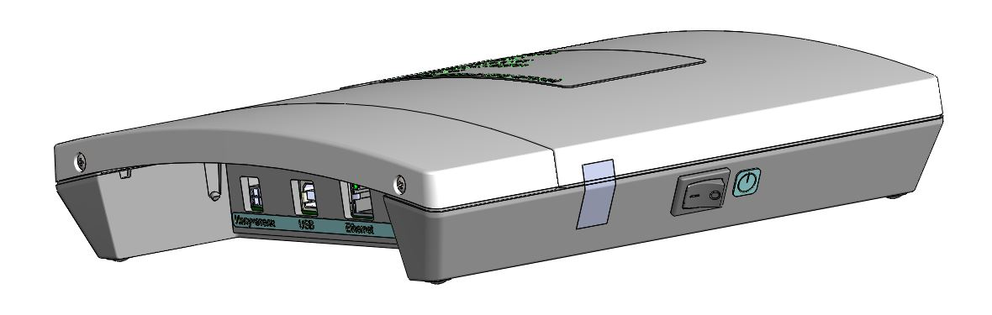

Рисунок 1 – Блок центральный БЮЛИ.468367.001, общий вид

БЦ выполняет следующие функции:
- преобразование первичного напряжения электрической сети 220 В во вторичное постоянное напряжение электропитания для всех типов излучателей – 12 В;
- обеспечивает подключения к ПЭВМ по интерфейсу USB;
- обеспечивает подключения к ПЭВМ по интерфейсу Ethernet;
- обеспечивает настройку уровней излучаемого шумового сигнала с помощью СПО «Гамма СВАЗ-01», установленного на ПЭВМ, и сохранение настроек во встроенной памяти;
- обеспечивает контроль работы и управление с помощью УПО «Гамма СВАЗ-01»;
- контроль функционирования элементов изделия и формирование светозвуковой индикации состояний изделия;
- обеспечение удаленного контроля и управления (вкл./выкл.) несколькими изделиями с помощью ПО Visor по интерфейсу Ethernet.

Внешний вид БЦ отображен на рисунках 2 - 5.
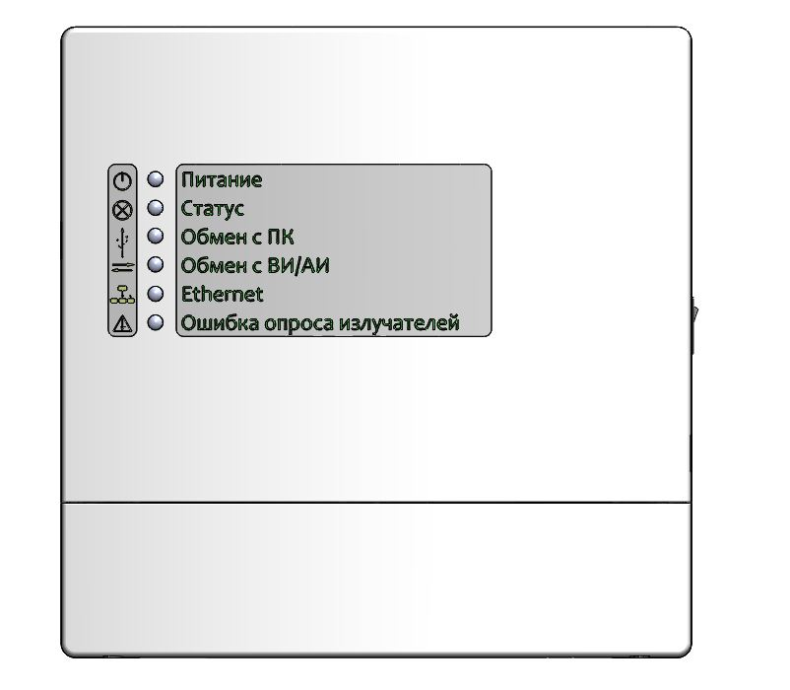
Рисунок 2 – Блок центральный БЮЛИ.468367.001, панель лицевая
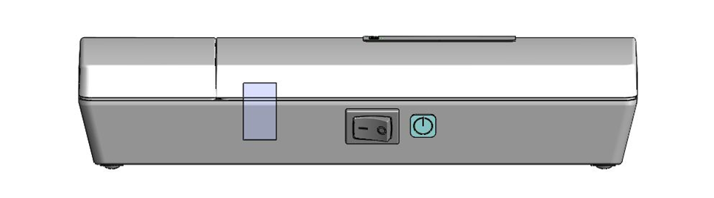
Рисунок 3 – Блок центральный БЮЛИ.468367.001, вид сбоку

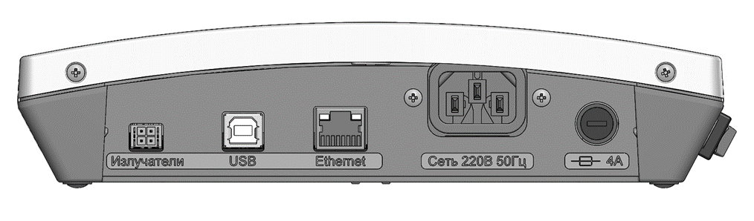
Рисунок 4 – Блок центральный БЮЛИ.468367.001, вид снизу

На лицевой панели БЦ, согласно рисунку 2 расположены следующие индикаторы:
ПИТАНИЕ – индикатор включения электропитания;
СТАТУС– индикатор состояния изделия;
ОБМЕН С ПК– индикатор передачи данных между изделием и ПК;
ОБМЕН С ВИ/АИ – индикатор передачи данных между БЦ и излучателями.
ETHERNET – индикатор подключения изделия к сети Ethernet;
ОШИБКА ОПРОСА ИЗЛУЧАТЕЛЕЙ – индикатор состояния обмена данными между БЦ и излучателями.

Вид БЦ сзади приведен на рисунке 5.

Схема расположения крепежных отверстий БЦ приведена на рисунке 6.

Возможные состояния индикаторов БЦ при различных режимах работы изделия приведены в таблице 3.

Таблица 3 – Возможное состояние индикаторов БЦ
Индикатор БЦ | Возможное состояние индикатора / режим работы
 | Не светиться | Светиться зеленым | Светиться красным | Светиться желтым
ПИТАНИЕ | Отсутствует электропитание | Штатный режим | Неисправность БЦ | ——
СТАТУС | Отсутствует электропитание | Штатный режим | Отказ БЦ или излучателей | Подключен к USB
ОБМЕН С ПК | Не подключен по USB | Подключен по USB | —— | ——
ОБМЕН С ВИ/АИ | Нет опроса ВИ/АИ | Опрос ВИ/АИ | —— | ——
ETHERNET | Не подключен к сети | Подключен к сети | —— | ——
ОШИБКА ОПРОСА ИЗЛУЧАТЕЛЕЙ | Штатный режим | —— | Нет ответа от излучателя/излучателей (хотя бы от одного из конфигурации сети излучателей, сохранённой в БЦ) | ——

Электрические соединители, обеспечивающие подключение внешних устройств, установлены в специальной нише корпуса, которая после монтажа системы закрывается крышкой и пломбируется.

Функциональное назначение соединителей, см. рисунок 4:
Излучатели – соединитель предназначен для подключения соединителя кабеля БЮЛИ.685621.032, обеспечивающий соединения линии связи и питания с излучателями;
USB – соединитель предназначен для подключения соединителя USB типа B к ПЭВМ с установленным СПО «Гамма СВАЗ-01» БЮЛИ.00073-01 для выполнения настройки изделия;
Ethernet – соединитель предназначен для подключения соединителя типа RJ-45 к ПЭВМ с установленным УПО «Гамма СВАЗ-01» БЮЛИ.00077-01 для удаленного контроля и управления изделием, либо для подключения к локальной сети под управлением ПО «Visor»;
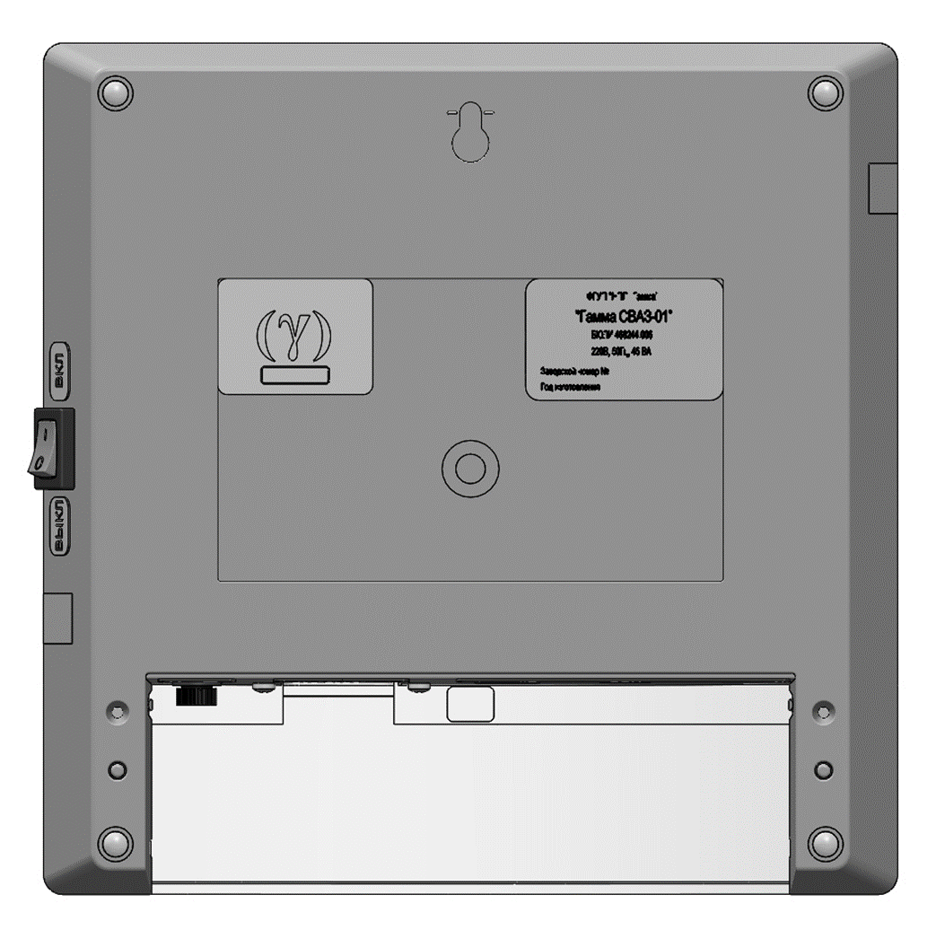
Рисунок 5 – Блок центральный БЮЛИ.468367.001, вид сзади

Сеть 220 В/50 Гц – соединитель предназначен для подключения розетки кабеля питания 220 В;
4А – держатель с предохранителем на 4 А, для защиты по цепям внешнего электропитания 220 В.

Тумблер включения/выключения изделия расположен сбоку, согласно
рисунку 3.

Электропитание и управление излучателями осуществляется по четырехпроводной линии связи.
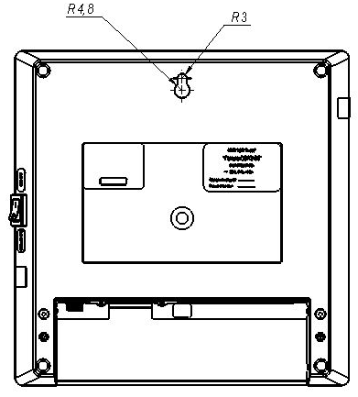

Рисунок 6 – Блок центральный БЮЛИ.468367.001, схема расположения крепежных отверстий

БЦ оснащен счётчиком времени наработки изделия. Подсчёт времени работы изделия производится при выполнении следующих обязательных условий:
- на БЦ включено электропитание;
- БЦ и все излучатели находятся в исправном состоянии;
- к БЦ не подключена ПЭВМ с запущенным СПО «Гамма СВАЗ-01».

Учёт показаний счётчика доступен только через пользовательский интерфейс УПО «Гамма СВАЗ-01» или СПО «Гамма СВАЗ-01».

БЦ снабжен информационной табличкой, содержащей: наименование, заводской номер БЦ, заводской номер изделия, дату выпуска, параметры сети питания, мощность, потребляемую изделием, эмблему предприятия-разработчика; знак соответствия изделия требованиям к средствам активной виброакустической защиты ФСТЭК России и специальный защитный знак, свидетельствующий о прохождении БЦ СП.

Виброизлучатель тяжелый БЮЛИ.468242.001

Общие сведения

ВИТ предназначен для генерации и наведения шумового сигнала на остекление, ограждающие конструкции (стены, пол, потолок) и инженерные коммуникации (трубопроводы).

Основные технические характеристики ВИТ:
а) напряжение питания – 12 В постоянного тока;
б) ток потребления – не более 130 мА;

в) ВИТ предназначен для работы в условиях:

– температура окружающего воздуха – от 5 до 45 ˚С;

– относительная влажность воздуха – не более 90 % при 30 ˚С;

– атмосферное давление (630 – 800) мм рт. ст. (84 –106,7 кПа).

Изображения ВИТ приведены на рисунках 7 - 8.
Рисунок 7 – Виброизлучатель тяжелый БЮЛИ.468242.001, общий вид

Рисунок 8 – Виброизлучатель тяжелый БЮЛИ.468242.001, вид снизу
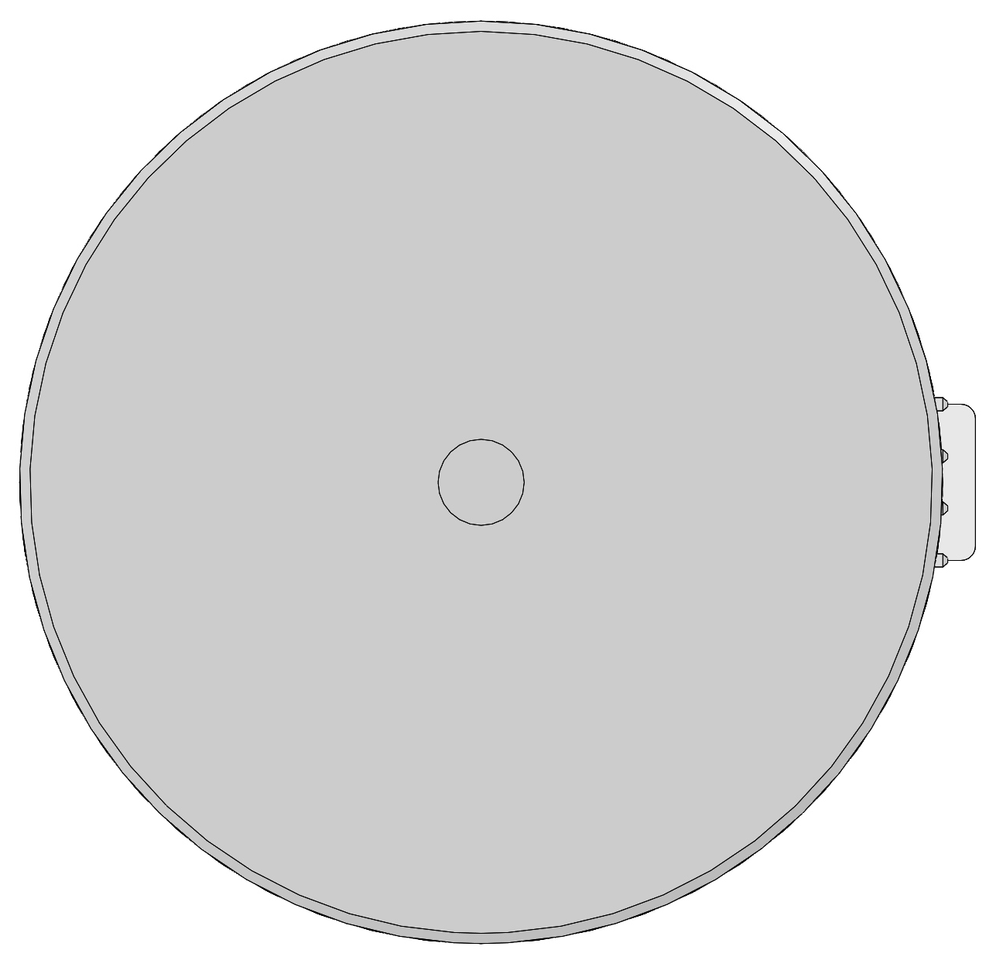

В качестве источника механических колебаний (излучающем элементе), формируемых ВИТ, используется малогабаритный акустический динамик. Источником шумового сигнала является задающий генератор, сигнал с которого поступает на усилитель и излучающий элемент.

Питание и управление ВИТ осуществляется по четырехпроводной линии. Разъем для соединения с кабелем БЮЛИ.685621.031 размещен на боковой поверхности корпуса.

Включение встроенного в ВИТ генератора шума происходит при подаче электропитания с БЦ.

Монтаж ВИТ на защищаемые конструкции осуществляется с помощью адаптеров БЮЛИ.301529.001, БЮЛИ.301529.002, БЮЛИ.301529.003, БЮЛИ.301529.004, БЮЛИ.301529.005, БЮЛИ.301529.005-01 или анкерного болта из состава монтажного комплекта.

На ВИТ имеется наклейка (информационная табличка), содержащая: наименование, заводской номер ВИТ, заводской номер изделия, дату выпуска, эмблему предприятия-разработчика; и специальный защитный знак, свидетельствующий о прохождении ВИТ СП.

Настройка уровней шумового сигнала ВИТ осуществляется с использованием СПО «Гамма СВАЗ-01».

Дистанционное управление (снятие/подача электропитания) и контроль работы ВИТ осуществляется с использованием УПО «Гамма СВАЗ-01».

Виброизлучатель легкий БЮЛИ.468243.006

Общие сведения

ВИЛ предназначен для генерации и наведения шумового сигнала на остекление.

Основные технические характеристики ВИЛ:
а) напряжение питания – 12 В постоянного тока;
б) ток потребления – не более 55 мА;

в) ВИЛ предназначен для работы в условиях:

– температура окружающего воздуха – от 5 до 45 ˚С;

– относительная влажность воздуха – не более 90 % при 30 ˚С;

– атмосферное давление (630 – 800) мм рт. ст. (84 –106,7 кПа).

В качестве источника механических колебаний (излучающем элементе), формируемых ВИЛ, используется пьезоэлектрический излучатель. Источником шумового сигнала является задающий генератор, сигнал с которого поступает на усилитель и излучающий элемент.

Питание и управление ВИЛ осуществляется по четырехпроводной линии. Разъем для соединения с кабелем БЮЛИ.685621.031 размещен на боковой поверхности корпуса.

Включение встроенного в ВИЛ генератора шума происходит при подаче электропитания с БЦ.

Монтаж ВИЛ на остекление осуществляется с помощью ЛКД 3М 100F, входящей в КМЧ.

На ВИЛ имеется наклейка (информационная табличка), содержащая: наименование, заводской номер ВИЛ, заводской номер изделия, дату выпуска, эмблему предприятия-разработчика; и специальный защитный знак, свидетельствующий о прохождении ВИЛ СП.

Настройка уровней шумового сигнала ВИЛ осуществляется с использованием СПО «Гамма СВАЗ-01».

Дистанционное управление (снятие/подача электропитания) и контроль работы ВИЛ осуществляется с использованием УПО «Гамма СВАЗ-01».

Изображения ВИЛ приведены на рисунках 9 - 10.

Рисунок 9 – Виброизлучатель легкий БЮЛИ.468243.006, общий вид

Рисунок 10 – Виброизлучатель легкий БЮЛИ. 468243.006, вид сбоку

Излучатель акустический малый БЮЛИ.468242.002.

Общие сведения

ИАМ осуществляет генерацию и излучения шумового сигнала в звуковом диапазоне частот.

ИАМ, главным образом, предназначен для установки в вентиляционные коммуникации и оконные проёмы.

Основные технические характеристики ИАМ:
а) напряжение питания – 12 В постоянного тока;
б) ток потребления – не более 250 мА;

в) ИАМ предназначен для работы в условиях:

– температура окружающего воздуха – от 5 до 45 ˚С;

– относительная влажность воздуха – не более 90 % при 30 ˚С;

– атмосферное давление (630 – 800) мм рт. ст. (84 –106,7 кПа).

Источником акустических колебаний, является малогабаритный акустический динамик, преобразующий электрический шумовой сигнал с генератора в акустический сигнал звуковой частоты.

Питание и управление ИАМ осуществляется по четырехпроводной линии. Разъем для соединения с кабелем БЮЛИ.685621.031 размещен на задней поверхности корпуса.

Включение встроенного в ИАМ генератора шума происходит при подаче электропитания с БЦ.

Монтаж осуществляется путем установки ИАМа непосредственно в вентиляционный короб или другие коммуникации, требующие зашумления.

На ИАМ имеется наклейка (информационная табличка), содержащая: наименование, заводской номер ИАМ, заводской номер изделия, дату выпуска, эмблему предприятия-разработчика; и специальный защитный знак, свидетельствующий о прохождении ИАМ СП.

Настройка уровней шумового сигнала ИАМ осуществляется с использованием СПО «Гамма СВАЗ-01».

Дистанционное управление (снятие/подача электропитания) и контроль работы ИАМ осуществляется с использованием УПО «Гамма СВАЗ-01».

Изображения ИАМ приведены на рисунках 11 - 12.

Излучатель акустический большой БЮЛИ.468242.003

Общие сведения

ИАБ-1 осуществляет генерацию и излучение шумового сигнала в звуковом диапазоне частот.

ИАБ-1 предназначен для установки на пол, на потолок или подпотолочное пространство (между стеной и потолочной плитой или в углу помещения между двух стен), а также вертикально или в наклонном положении.

Основные технические характеристики ИАБ-1:
а) напряжение питания – 12 В постоянного тока;
б) ток потребления – не более 300 мА;

в) ИАБ предназначен для работы в условиях:

– температура окружающего воздуха – от минус 30 до плюс 55 ˚С;

– относительная влажность воздуха – не более 90 % при 30 ˚С;

– атмосферное давление (630 – 800) мм рт. ст. (84 –106,7 кПа).

Источником акустических колебаний в ИАБ-1, является динамическая головка, преобразующая электрический шумовой сигнал с генератора в акустический сигнал звуковой частоты.
Рисунок 11 – Излучатель акустический малый БЮЛИ.468242.002, общий вид
Рисунок 12 – Излучатель акустический малый БЮЛИ.468242.002, вид сзади

Питание и управление ИАБ-1 осуществляется по четырехпроводной линии. Разъем для соединения с кабелем БЮЛИ.685621.031 размещен на задней поверхности корпуса.

Включение встроенного в ИАБ-1 генератора шума происходит при подаче электропитания с БЦ.

На ИАБ-1 имеется наклейка (информационная табличка), содержащая: наименование, заводской номер ИАБ-1, заводской номер изделия, дату выпуска, эмблему предприятия-разработчика; и специальный защитный знак, свидетельствующий о прохождении ИАБ-1 СП.

Настройка уровней шумового сигнала ИАБ-1 осуществляется с использованием СПО «Гамма СВАЗ-01».

Дистанционное управление (снятие/подача электропитания) и контроль работы ИАБ-1 осуществляется с использованием УПО «Гамма СВАЗ-01».

Изображения ИАБ-1 приведены на рисунках 13, 14.

Рисунок 13 – Излучатель акустический большой БЮЛИ.468242.003, общий вид
Рисунок 14 – Излучатель акустический большой БЮЛИ.468242.003, вид сбоку

Излучатель акустический большой БЮЛИ.468242.005

Общие сведения

ИАБ-2 осуществляет генерацию и излучения шумового сигнала в звуковом диапазоне частот.

ИАБ-2 предназначен для монтажа на вертикальные поверхности.

Основные технические характеристики ИАБ-2:
а) напряжение питания – 12 В постоянного тока;
б) ток потребления – не более 250 мА;

в) излучатель ИАБ-2 из состава изделия предназначен для работы в условиях:

– температура окружающего воздуха – от минус 30 до плюс 55 ˚С;

– относительная влажность воздуха – не более 90 % при 30 ˚С;

– атмосферное давление (630 – 800) мм рт. ст. (84 –106,7 кПа).

Источником акустических колебаний в ИАБ-2, является динамическая головка, преобразующий электрический шумовой сигнал с генератора в акустический сигнал звуковой частоты.

Питание и управление ИАБ-2 осуществляется по четырехпроводной линии. Разъем для соединения с кабелем БЮЛИ.685621.031 размещен на задней поверхности корпуса.

Включение встроенного в ИАБ-2 генератора шума происходит при подаче электропитания с БЦ.

На ИАБ-2 имеется наклейка (информационная табличка), содержащая: наименование, заводской номер ИАБ-2, заводской номер изделия, дату выпуска, эмблему предприятия-разработчика; и специальный защитный знак, свидетельствующий о прохождении ИАБ-2 СП.

Настройка уровней шумового сигнала ИАБ-2 осуществляется с использованием СПО «Гамма СВАЗ-01».

Дистанционное управление (снятие/подача электропитания) и контроль работы ИАБ-2 осуществляется с использованием УПО «Гамма СВАЗ-01».

Изображения ИАБ БЮЛИ.468242.005 приведены на рисунках 15-16.

Рисунок 15 – Излучатель акустический большой БЮЛИ.468242.005, общий вид

Кабель БЮЛИ.685621.031

Общие сведения
Предназначен для соединения магистральной линии связи с излучателями любого типа.

Монтаж кабеля БЮЛИ.685621.031 производится путём соединения, с учётом ключа, с соединителем в излучателе и обжимным либо паяным соединением с магистральной линией связи.

Изображение кабеля БЮЛИ.685621.031 приведено на рисунке 17.

Наименование цепей в соответствии с цветовой маркировкой проводов, согласно таблице 4.

Таблица 4 – Наименование цепей
Цвет провода | Наименование цепи
Белый | +
Коричневый | –
Зеленый | Данные +
Желтый | Данные –

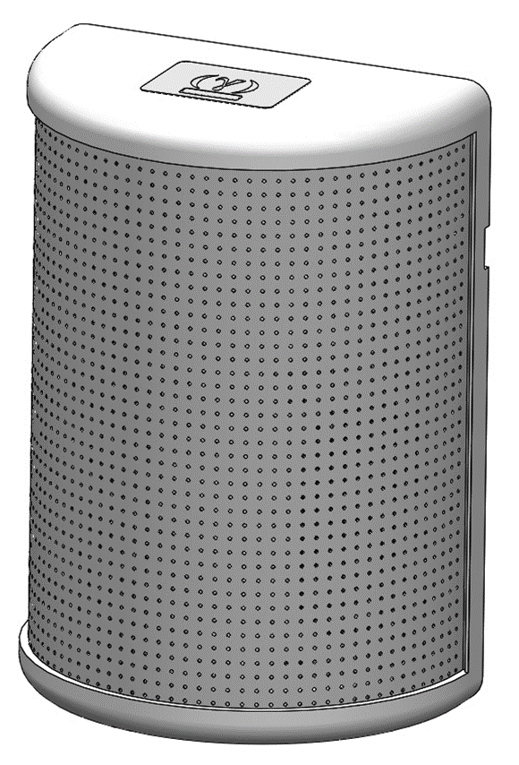
Рисунок 16 – Излучатель акустический большой БЮЛИ.468242.005, вид сзади

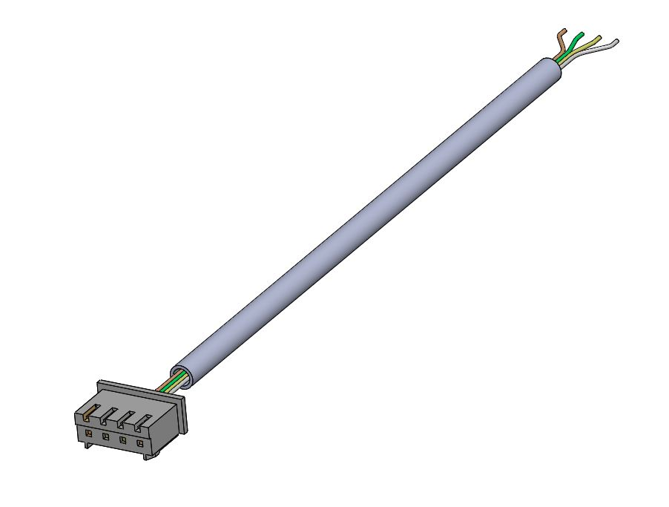
Рисунок 17 – Кабель БЮЛИ.685621.031

Кабель БЮЛИ.685621.032

Общие сведения
Предназначен для соединения БЦ с магистральной линией связи.

Монтаж кабеля БЮЛИ.685621.032 производится путём соединения, с учётом ключа, с соединителем в БЦ до фиксации (характерного щелчка) и обжимным либо паяным соединением с магистральной линией связи.

Наименование цепей в соответствии с цветовой маркировкой проводов, согласно таблице 4.

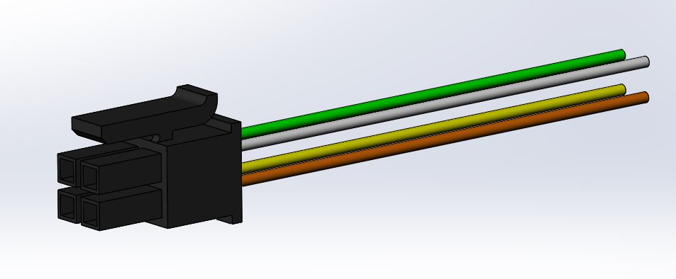
Изображение кабеля БЮЛИ.685621.032 приведено на рисунке 18.

Рисунок 18 – Кабель БЮЛИ.685621.032

Комплект монтажных частей БЮЛИ.468931.001

КМЧ предназначен для монтажа БЦ, ВИЛ, ВИТ, ИАМ, ИАБ-1, ИАБ-2 на защищаемые конструкции в местах размещения.

Состав и количество крепежных элементов, входящих в комплект поставки может варьироваться и определяется при заказе изделия.

В состав КМЧ входит:
– адаптер БЮЛИ.301529.001 (рисунок 19), предназначен для крепежа ВИТ на стену;
– адаптер БЮЛИ.301529.002 (рисунок 20), предназначен для монтажа ВИТ на стекло (оконный стекло пакет);
– адаптер БЮЛИ.301529.003 (рисунок 21), предназначен для монтажа ВИТ в оконные рамы и в межоконное пространство;
– адаптер БЮЛИ.301529.004 (рисунок 22), предназначен для монтажа ВИТ на оконные рамы;
– адаптер БЮЛИ.301529.005 (рисунок 23), предназначен для монтажа ВИТ на трубы диаметром не менее ½''.
– адаптер БЮЛИ.301529.005-01 (рисунок 24), предназначен для монтажа ВИТ на трубы диаметром не менее ½''.
– уголок БЮЛИ.745423.003 (рисунок 25), предназначен для монтажа ИАБ-1 в подвесной потолок;
– болт анкерный с гайкой М5/6х60;
– ЛКД 3М 100F.
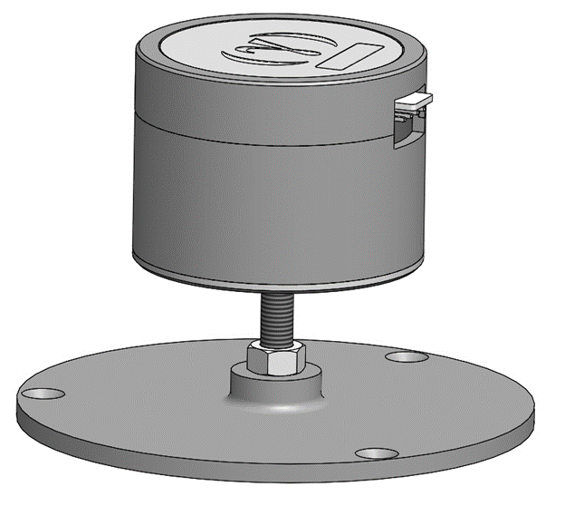
Рисунок 19– Адаптер БЮЛИ.301529.001 с ВИТ

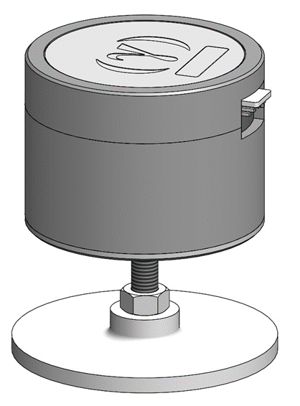
Рисунок 20 – Адаптер БЮЛИ.301529.002 с ВИТ

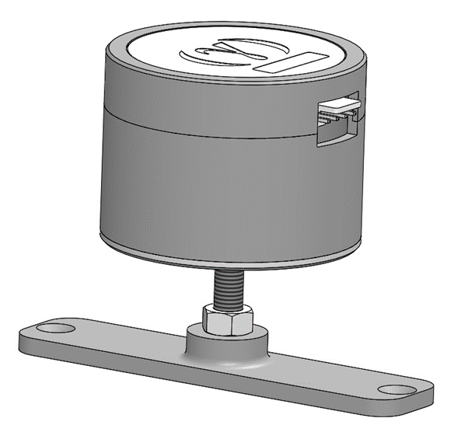
Рисунок 21 – Адаптер БЮЛИ.301529.003 с ВИТ

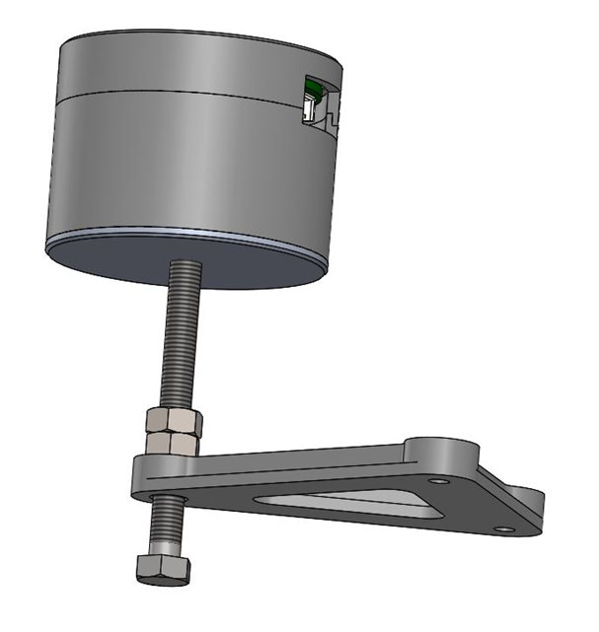
Рисунок 22 – Адаптер БЮЛИ.301529.004 с ВИТ

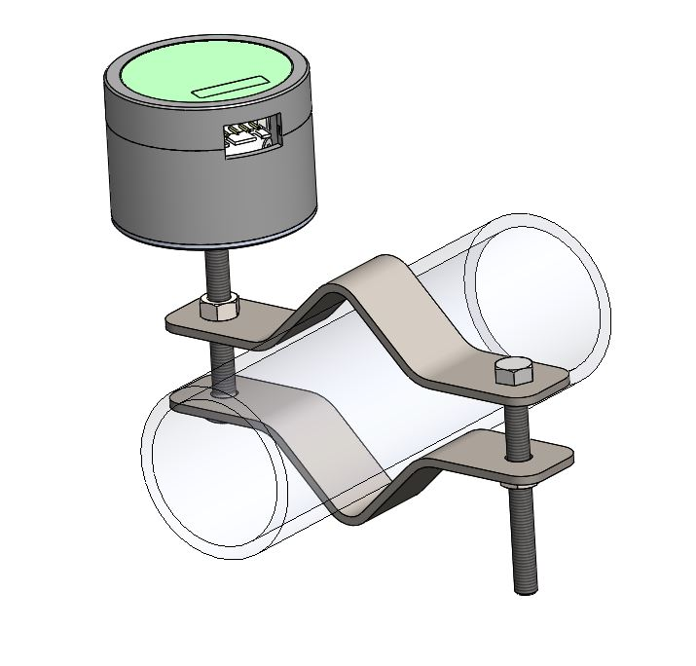
Рисунок 23 – Адаптер БЮЛИ.301529.005 с ВИТ

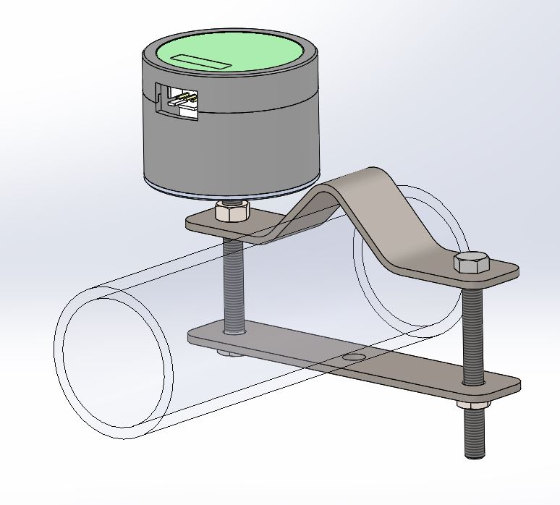
Рисунок 24 – Адаптер БЮЛИ.301529.005-01 с ВИТ
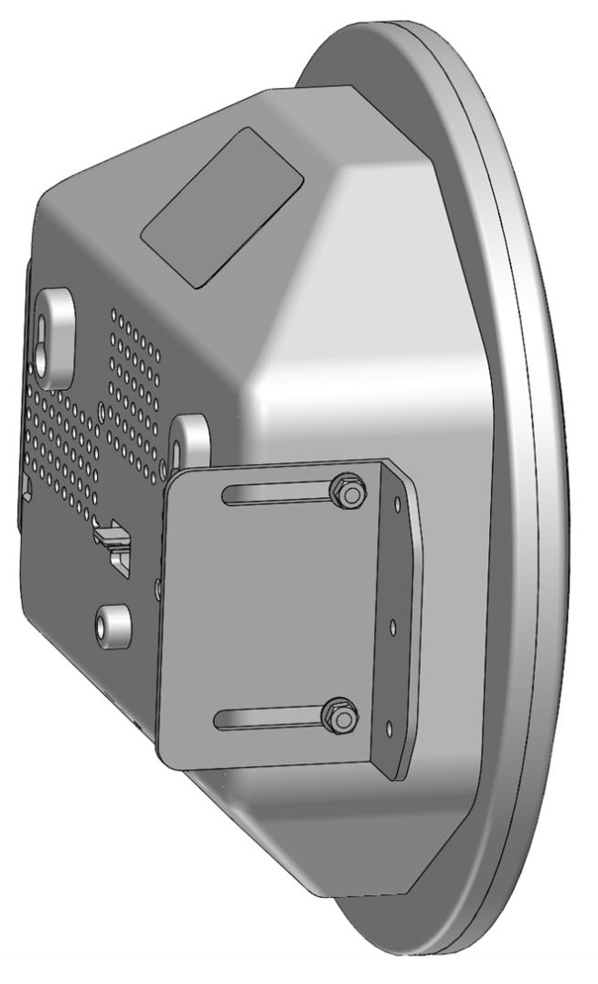
Рисунок 25 – ИАБ-1 с уголком БЮЛИ.745423.003

Специальное программное обеспечение «Гамма СВАЗ-01» БЮЛИ.00073-01

Общие сведения

СПО «Гамма СВАЗ-01» позволяет устанавливать требуемые значения параметров излучателей, отслеживать время нормального (без аварийного) режима работы изделия.

СПО «Гамма СВАЗ-01» предназначено для настройки параметров (выходного уровня шумового сигнала во всем рабочем диапазоне частот и его поддиапазонах) излучателей всех типов.

СПО предназначено для работы под ОС не ниже Windows 7.

Для работы СПО необходимо установить драйвер виртуального COM порта – «STM32 Virtual COM Port Driver». Для этого:

а) скачать данный драйвер с сайта www.st.com, под «part number – STSW-STM32102»;

б) установить драйвер по стандартной процедуре установке драйверов в ОС Windows;
в) подключить изделие к ПЭВМ, включить;
г) проверить корректность установки драйвера в окне «Управление компьютером» во вкладке диспетчер устройств («Мой компьютер» → Однократное нажатие правой кнопки мыши → «Управление» → «Диспетчер устройств»). Пример корректной установки драйвера порта COM5 приведен на рисунке 26.

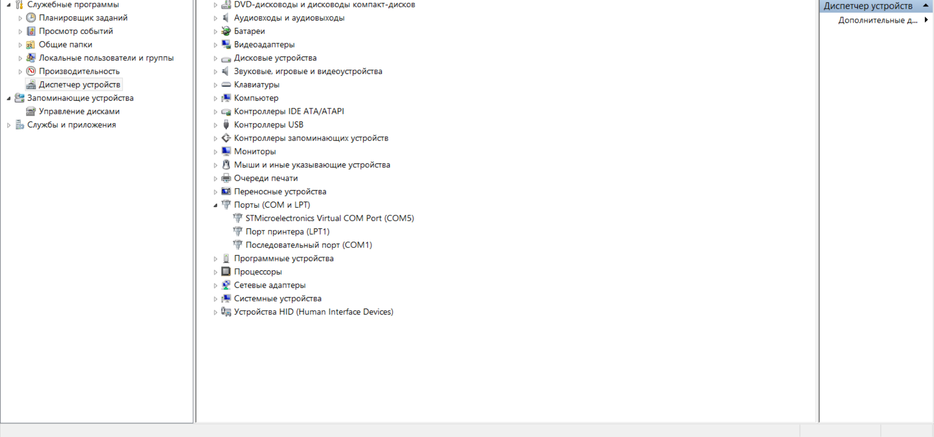

Рисунок 26 – Корректная установка драйвера виртуального COM порта

При некорректной установке драйвера виртуального COM порта,
рисунок 27, произвести установку драйвера вручную, для этого:

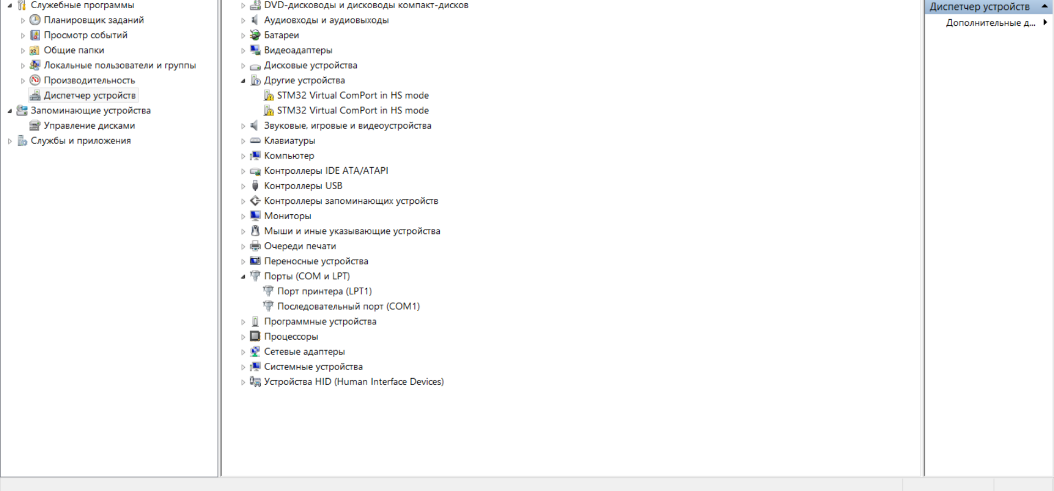

Рисунок 27 – Некорректная установка драйвера виртуального COM порта

а) подключить изделие к ПЭВМ, включить;
б) войти во вкладку «Диспетчер устройств». Однократным нажатием правой кнопки мыши на «STM32 Virtual ComPort in HS mode» выбрать меню «Обновить», в появившемся окне — «Выполнить поиск драйверов на этом компьютере», рисунок 28;

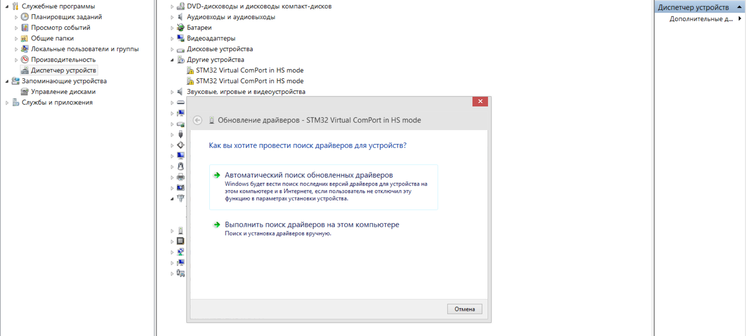

Рисунок 28 – Окно обновления драйвера виртуального COM Port, выбор способа поиска драйвера

в) далее, рисунок 29, нажать «Выбрать драйвер из списка уже установленных драйверов», нажать «Далее»;

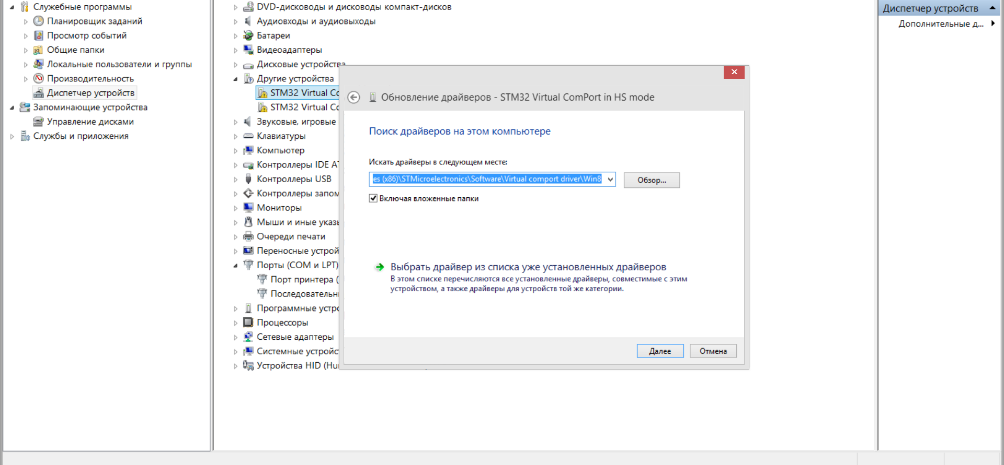
Рисунок 29 - Окно обновления драйвера виртуального COM Port, выбор драйвера из списка уже установленных драйверов

г) нажать «Далее», рисунок 30, и «Установить с диска», рисунок 31;

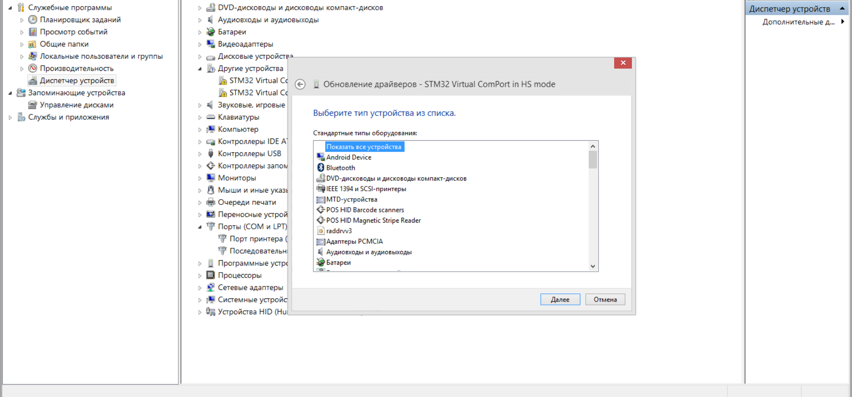
Рисунок 30 - Окно обновления драйвера виртуального COM Port, выбор типа устройства

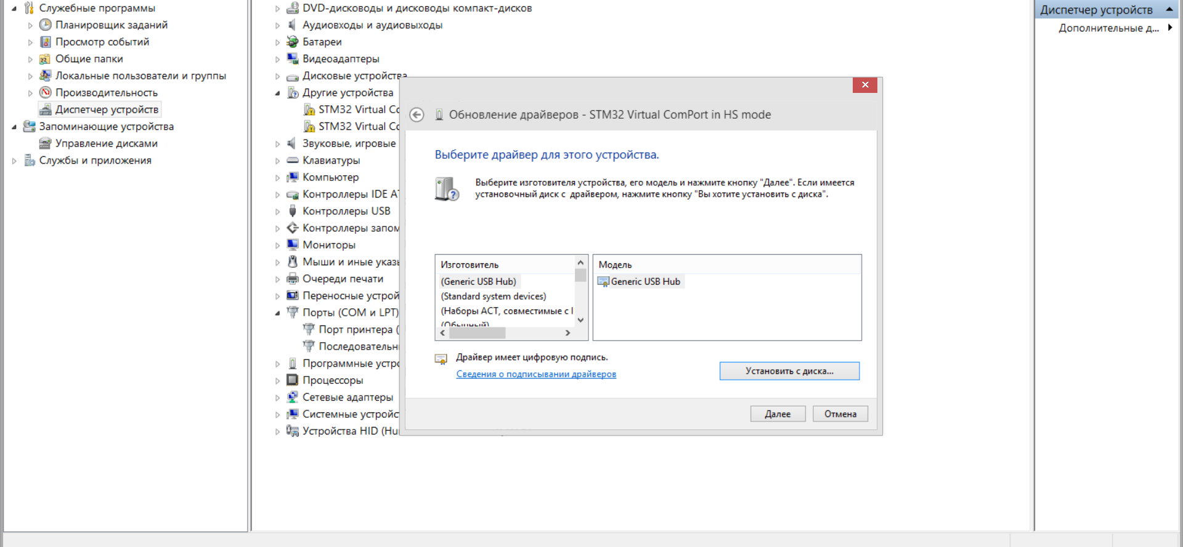
Рисунок 31 - Окно обновления драйвера виртуального COM Port, выбор драйвера для этого устройства

д) в появившемся окне, рисунок 32, «Установка с диска», указать путь к требуемым драйверам, по умолчанию, для системы на OC Windows 8 –
«C:\Program Files (x86)\STMicroelectronics\Software\Virtual comport driver\Win8», нажать «Ок»;

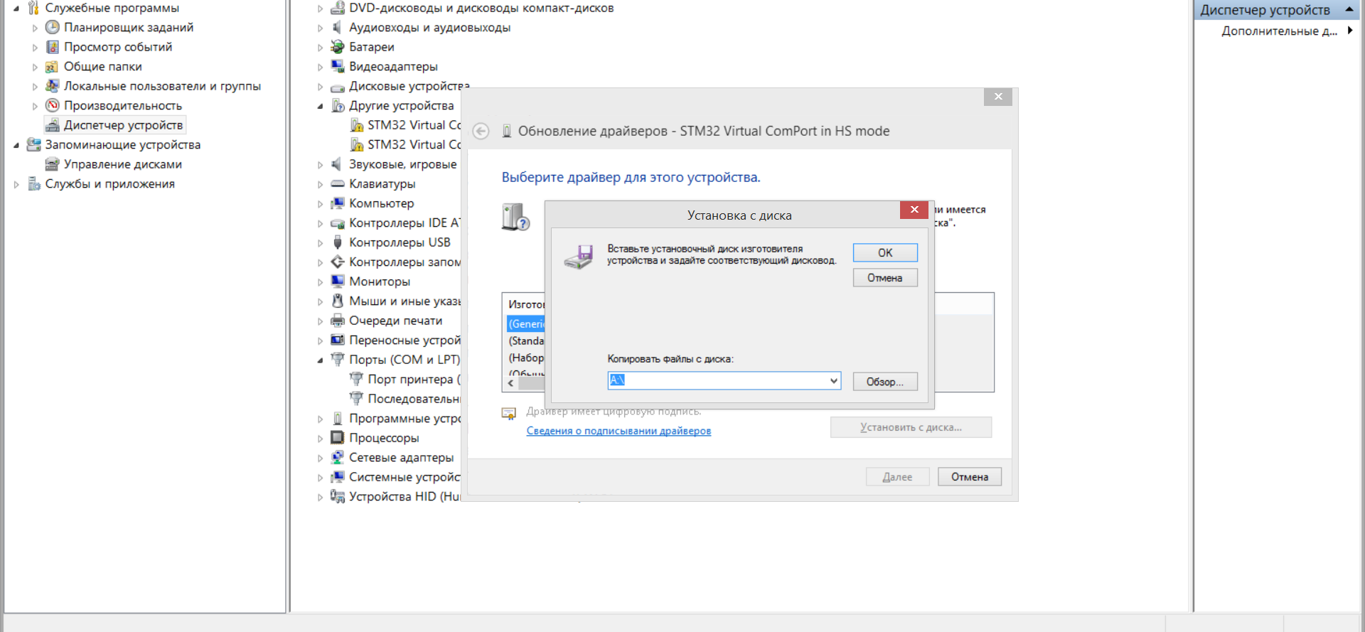
Рисунок 32 - Окно обновления драйвера виртуального COM Port, установка с диска

е) в появившемся окне, рисунок 33, нажать «Далее», и подтвердить согласие на установку выбранного драйвера, рисунок 34;

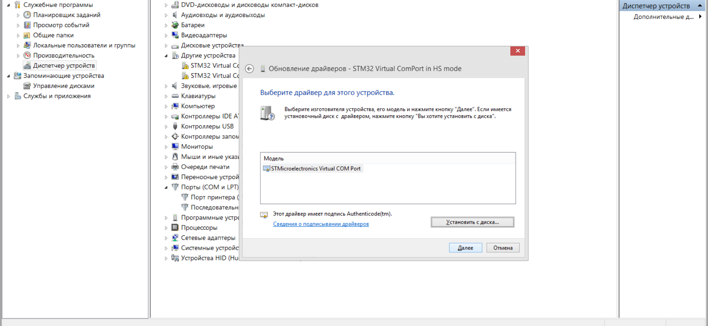
Рисунок 33 - Окно обновления драйвера виртуального COM Port, выбор модели

ж) при успешном завершении, появится окно, рисунок 35, а диспетчер устройств примет вид, как на рисунке 36;
и) при наличии второго устройства «STM32 Virtual ComPort in HS mode» повторить в отношении его а) – ж) настоящего пункта;
к) при завершении установки, вместо окна как на рисунке 35, должно появится окно как на рисунке 37;
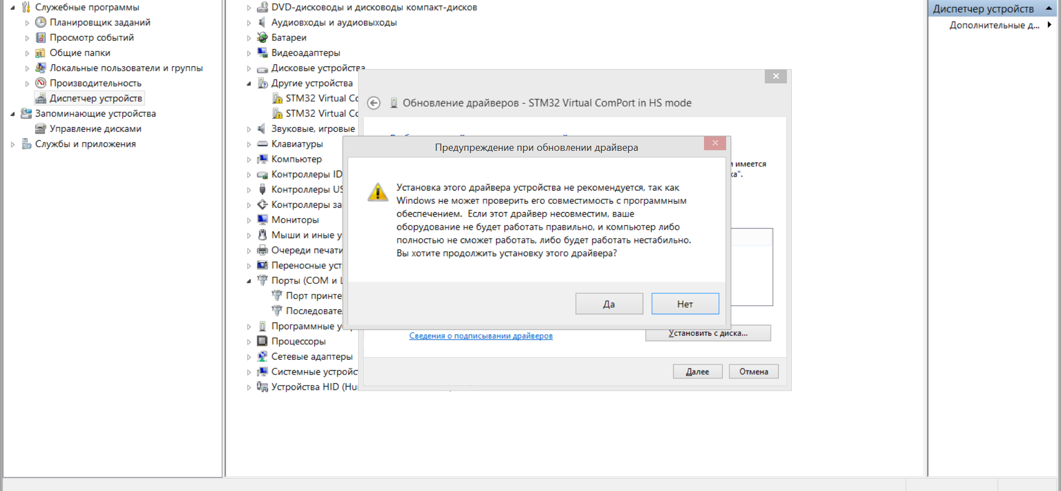
Рисунок 34 - Окно обновления драйвера виртуального COM Port, подтверждение установки

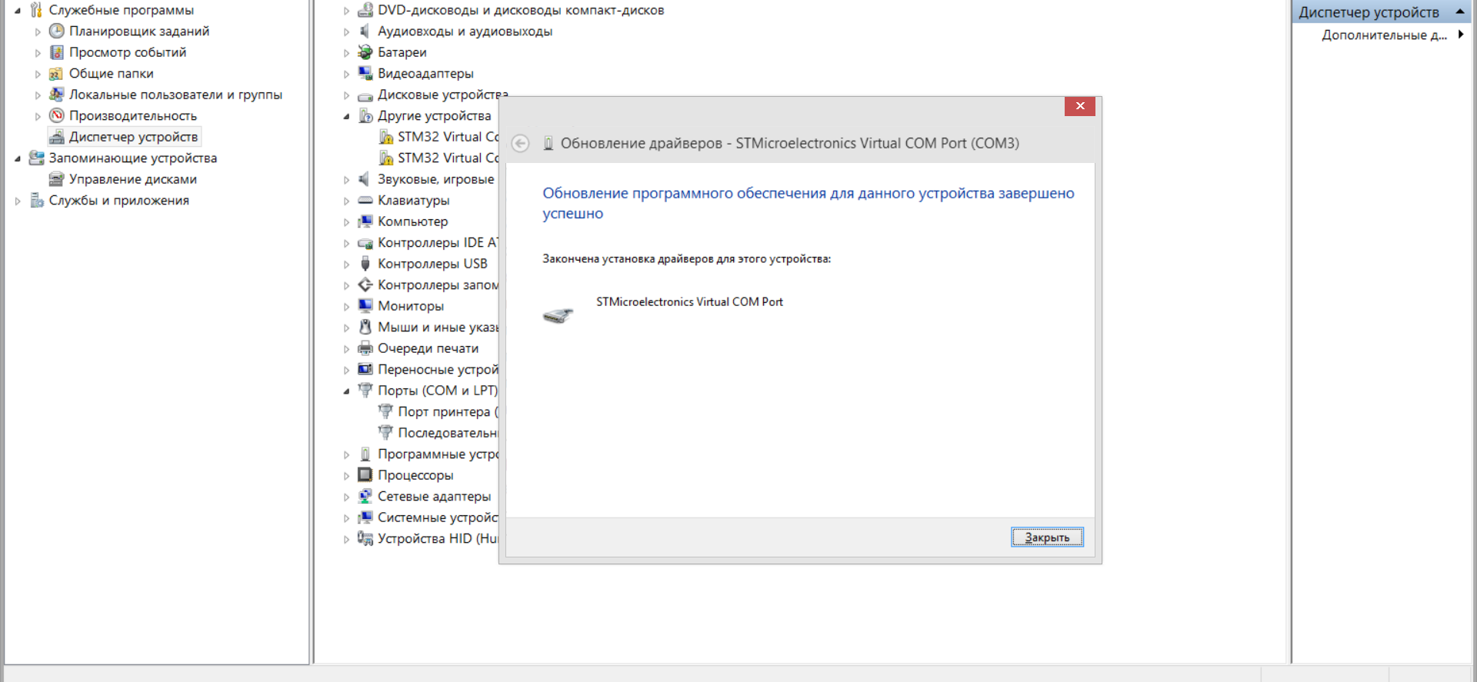
Рисунок 35 - Окно обновления драйвера виртуального COM Port, завершение установки

л) удалить устройство для которого возникла проблема в процессе установки программного обеспечения из списка устройств в диспетчере задач, перезапустить БЦ;
м) окно диспетчера устройств, рисунок 38, после удаления второго проблемного устройства;
н) если при запуске СПО «Гамма СВАЗ-01» подключения к БЦ не происходит – удалить установленные устройств из списка диспетчера устройств, удалить STM32 Virtual COM Port Driver, а затем полностью повторить 1.2.10.3 - 1.2.10.4.

СПО «Гамма СВАЗ-01» не требует установки на ПЭВМ. Для запуска программы – запустить исполняемый файл «svaz_ui.exe».
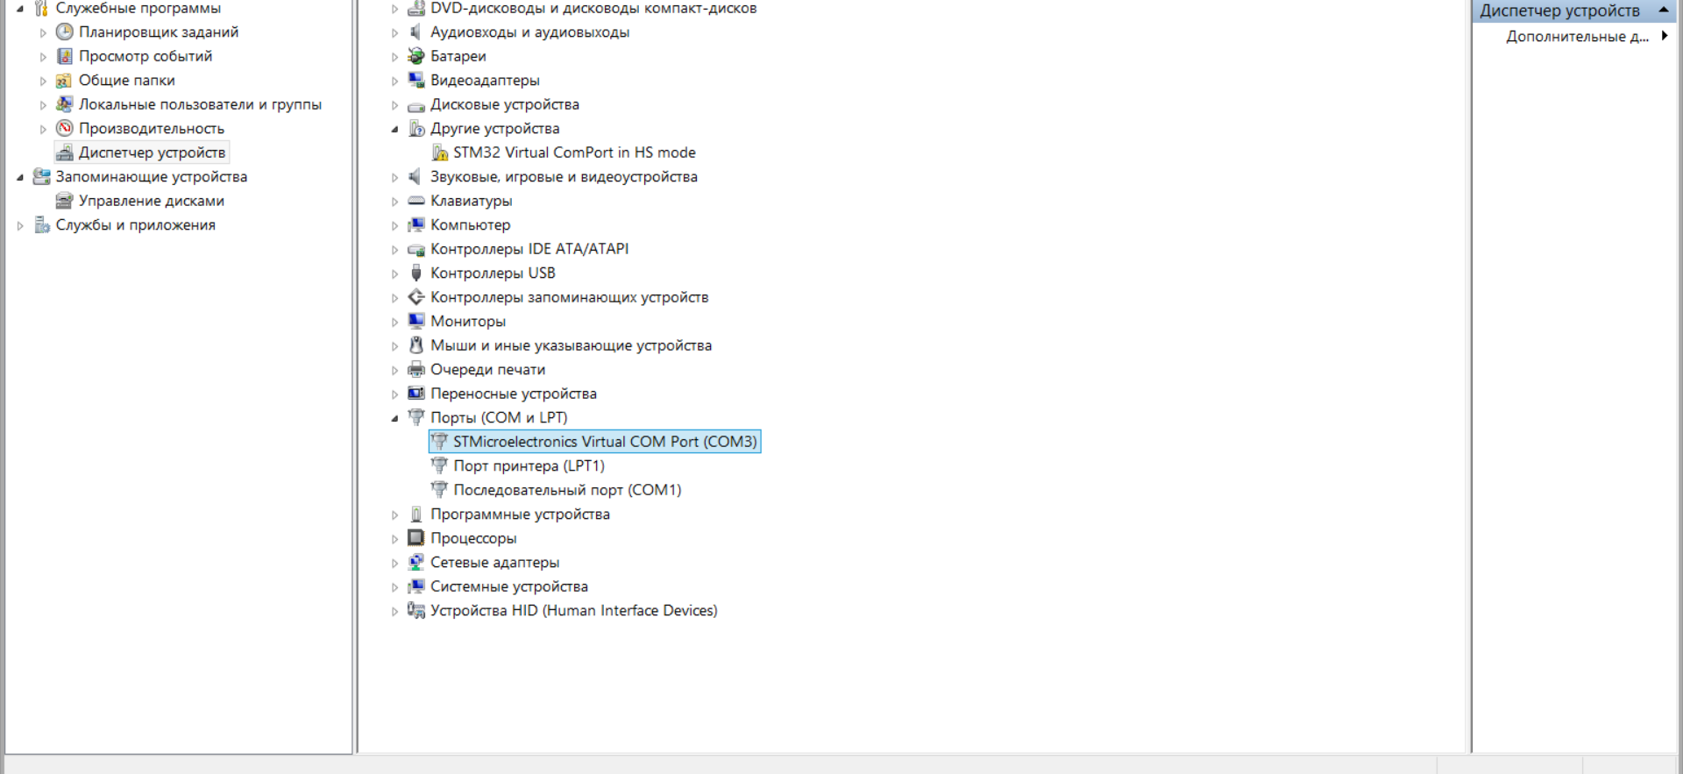
Рисунок 36 - Окно диспетчера устройств после успешной установки

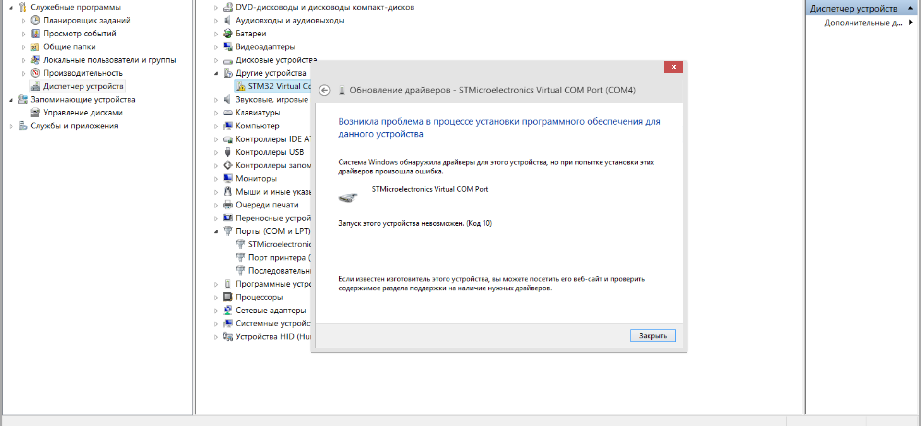
Рисунок 37 - Окно обновления драйвера виртуального COM Port, завершение установки для второго устройства (при наличии)

После запуска исполняемого файла «svaz_ui.exe» откроется окно программы рисунок 39.

На панели «Блок управления» выбрать порт, к которому подключен БЦ, из выпадающего списка и нажать на кнопку «Подключить».

Появится окно ввода пароля, рисунок 40.

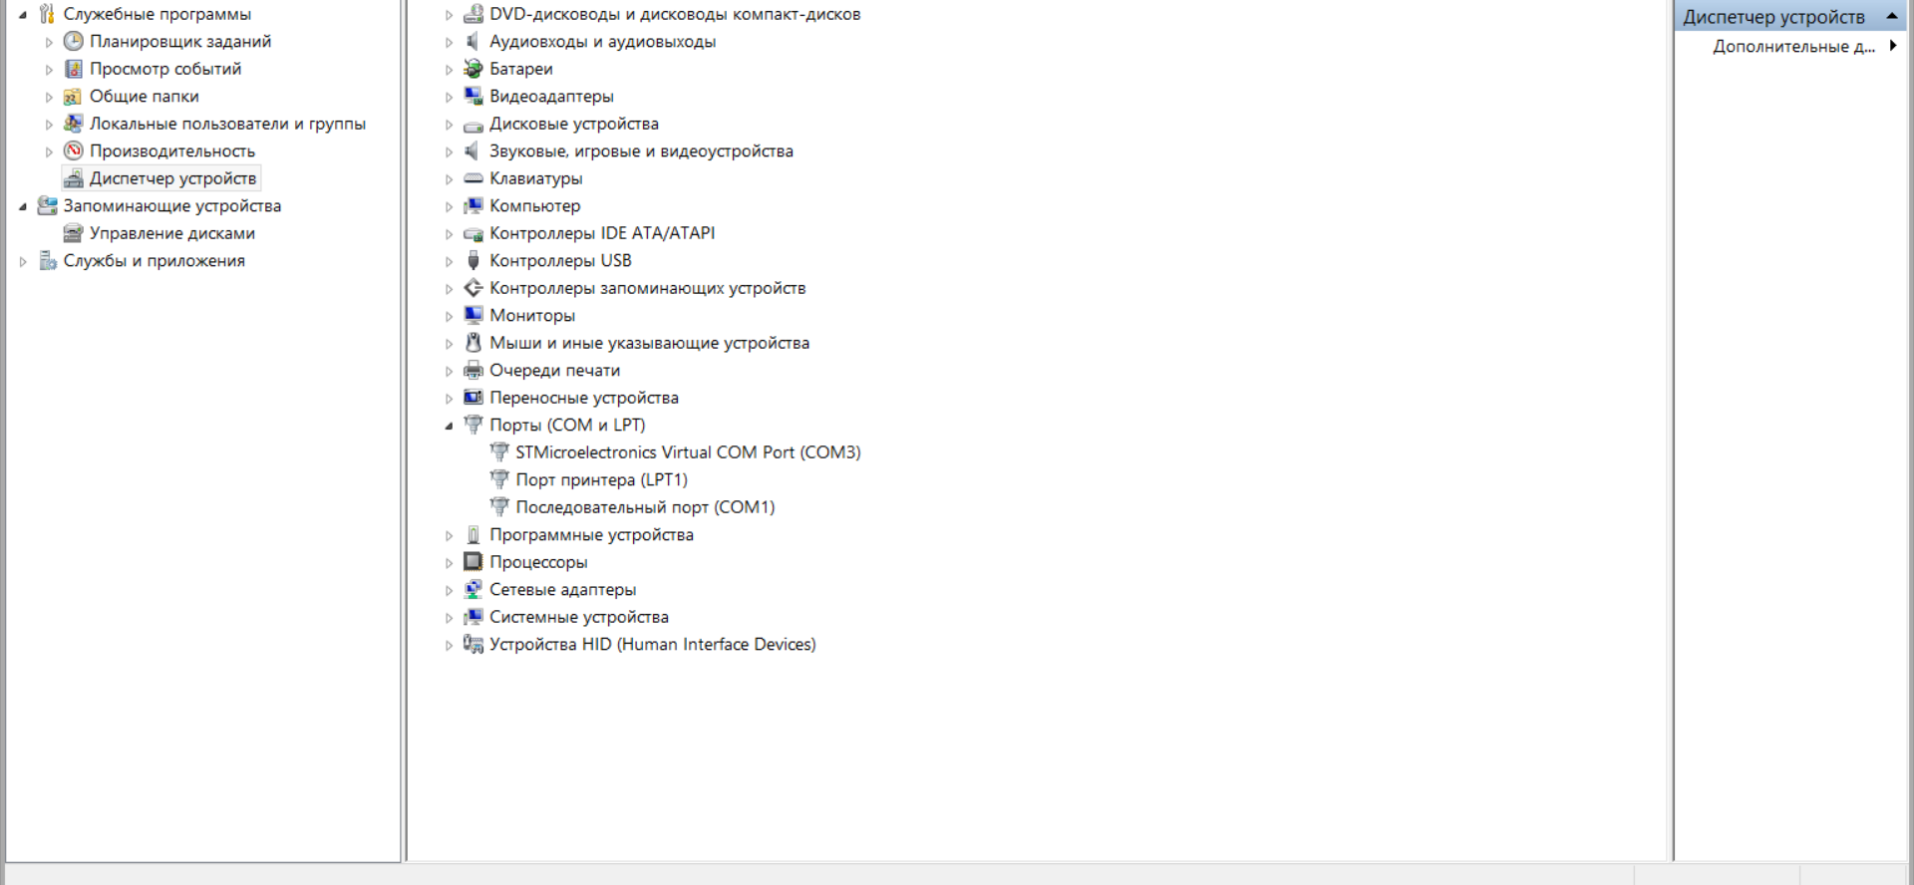
Рисунок 38 - Окно диспетчера устройств после успешной установки и удалении второго устройства

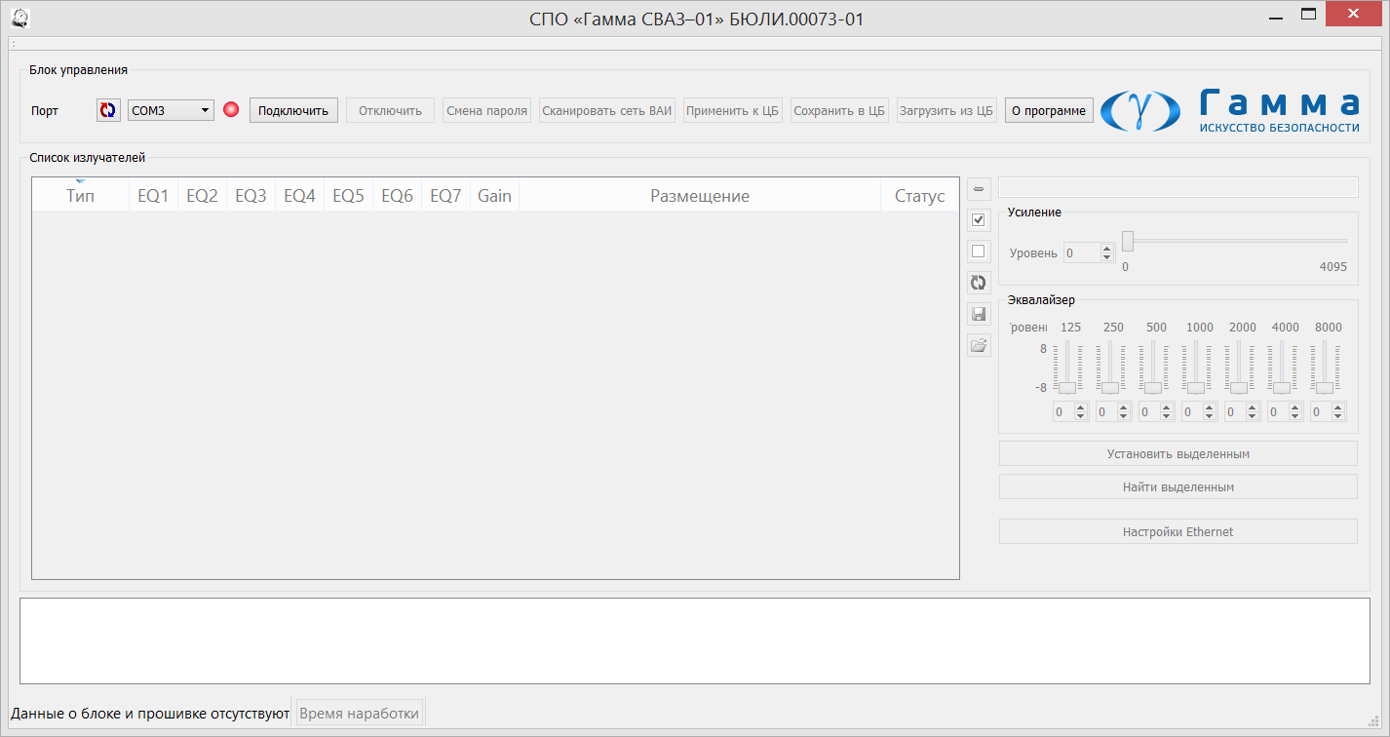

Рисунок 39 – Вид СПО «Гамма СВАЗ – 01», после запуска исполняемого файла

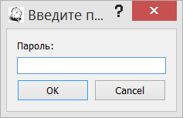

Рисунок 40 – Окно ввода пароля СПО «Гамма СВАЗ – 01»

После корректного ввода пароля, откроется главное окно СПО, рисунок 41.

Главное окно программы имеет следующие элементы, рисунок 41:
– панель «Блок управления», поз. 1;
– панель «Список излучателей, поз.2;
– панель работы со списком излучателей, поз.3;
– панель ввода названия размещения излучателя, поз. 4;
– панель «Уровень», регулировка общего уровня шума, поз. 5;
– панель «Эквалайзер», регулировка уровня шума по октавным полосам, поз. 6;
– служебная панель, поз. 7;
– кнопки загрузки и поиска выделенных излучателей, и настройки подключения с использованием Ethernet, поз. 8;
– панель счётчика времени наработки, поз. 9;
– панель вывода сообщений, поз. 10.

Панель «Блок управления» служит для выполнения следующих операций при нажатии на соответствующие кнопки, согласно таблице 5.

Таблица 5 – Кнопки панели «Блок управления»
Название кнопки | Производимое действие
«Подключить» | Подключение БЦ к заданному COM-порту
«Отключить» | Отключение от БЦ.
«Смена пароля» | Смена пароля.
«Сканировать сеть ВАИ» | Сканирование подключенной конфигурации сети излучателей.
«Применить к ЦБ» | Применение выставленных настроек к излучателям из списка излучателей, подключенных к БЦ.
«Сохранить в ЦБ» | Сохранение примененных настроек к излучателям из списка излучателей, подключенных к БЦ в памяти БЦ.
«Загрузить из ЦБ» | Загрузка списка излучателей с настройками из памяти БЦ.
«О программе» | Вызов информации о программе в отдельном окне.

Панель «Список излучателей» отображает загруженный в память БЦ список излучателей, а также их конфигурацию и размещение.

В панели ввода названия размещения излучателя, задается размещение конкретного излучателя из списка.

Панель «Усиление» позволяет задавать требуемый общий уровень шума конкретного излучателя из списка.

Панель «Эквалайзер» позволяет задавать требуемый уровень шума конкретного излучателя по октавным полосам регулировки.

Служебная панель предназначена для вывода информации о серийном номере контроллера БЦ, версии прошивки БЦ и время наработки изделия.

Панель работы со списком излучателей позволяет производить следующие процедуры при нажатии на соответствующие кнопки управления, рисунок 44.

При нажатии на кнопку «О программе», в отдельном окне выдается информация о настоящей программе и телефону тех. поддержки, рисунок 43.

При нажатии на кнопку «Настройки Ethernet», в отдельном окне, рисунок 42, приводятся параметры сети Ethernet для работы БЦ с УПО «Гамма СВАЗ-01». При необходимости их можно изменить.

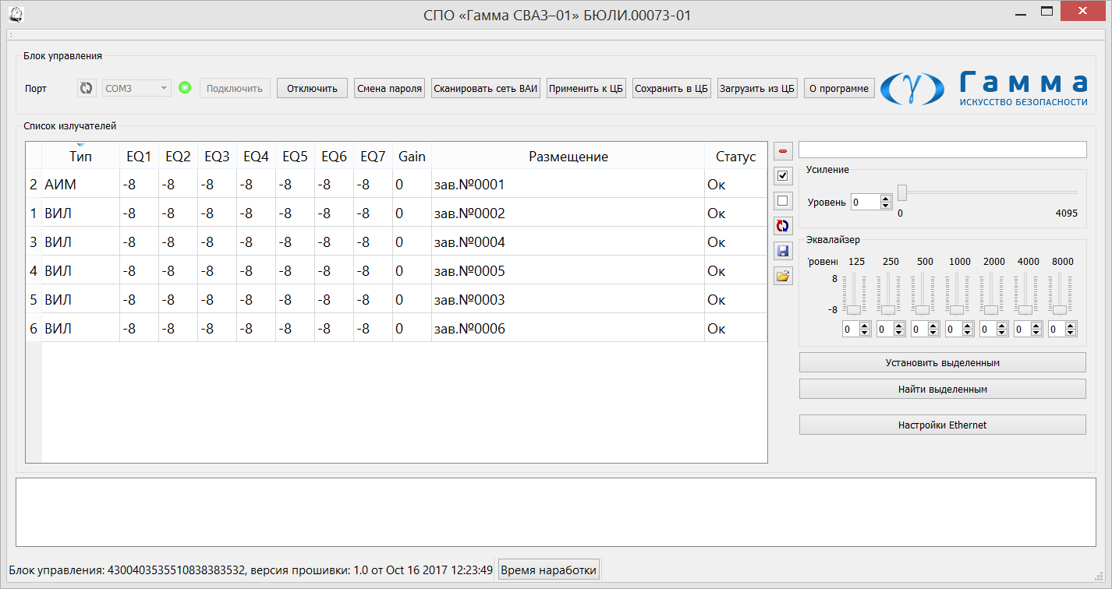
9
7
3
10
8
2
6
5
4
1

Рисунок 41 – Главное окно СПО «Гамма СВАЗ – 01»

Кнопка «Установить выделенным» позволяет загрузить установленные настройки (уровни сигнала) выделенным излучателям из списка.

Кнопка «Найти выделенные» позволяет обнаружить выделенные излучатели из списка, например, для установления их местонахождения. После нажатия на эту кнопку появиться окно поиска требуемых излучателей.

При нажатии на панель счетчика времени наработки происходит отображение времени наработки изделия в формате «год:месяц:сутки часы:минуты:секунды».
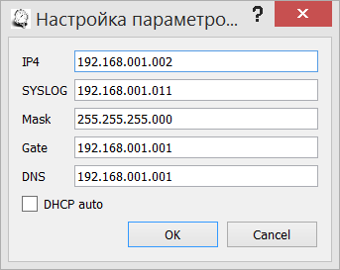

Рисунок 42 – Окно настройки параметров подключения сети Ethernet для работы с УПО «Гамма СВАЗ – 01»

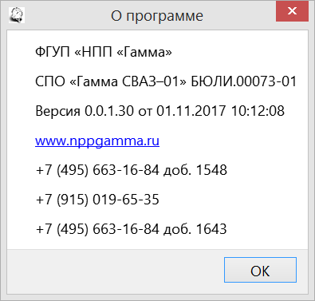

Рисунок 43 – Окно «О программе» СПО «Гамма СВАЗ – 01»

– удаление излучателя из списка.
– выделить все излучатели в списке.
– снять выделение всех излучателей в списке.
– обновление списка излучателей.
– сохранение данной конфигурации (списка) излучателей в файл на ПЭВМ.
– загрузка ранее сохраненной конфигурации (списка) излучателей из файла.
Рисунок 44 – Панель работы со списком излучателей

Панель вывода служебных сообщений предназначена для информирования оператора об ошибках при работе с СПО.

Для заполнения столбца «Размещение» необходимо выделить требуемый излучатель, заполнить окно поз. 4, нажать на кнопку «Установить выделенным», для группового присвоения значения окна поз. 4, необходимо выделить требуемое количество излучателей из списка.

Для замены БЦ с неизменной конфигурацией сети излучателей необходимо:
а) сохранить рабочую конфигурацию сети излучателей в файл на ПЭВМ, отключить от ПЭВМ в СПО нажав «Отключить»;
б) выключить питание БЦ, отключить от сети излучателей и USB;
в) заменить на новый БЦ, подключив к нему питание, сеть излучателей и USB;
г) включить питание, подключить с использованием СПО к ПЭВМ;
д) произвести сканирование сети излучателей;
е) загрузить сохраненный файл конфигурации сети;
ж) выбрать все излучатели из списка и нажать «Установить выделенным»;
и) нажать «Применить к БЦ» и затем, при успешном выполнении, «Сохранить в БЦ».

Для смены пароля входа в программу необходимо нажать на кнопку «Смена пароля», в открывшемся окне ввести новый пароль и подтвердить его.

Для закрытия программы необходимо нажать на кнопку «Отключить», а затем на «крестик» в левом верхнем углу окна программы.

Управляющее программное обеспечение «Гамма СВАЗ-01» БЮЛИ.00077-01

Общие сведения

УПО «Гамма СВАЗ-01» БЮЛИ.00077-01 предназначено для контроля и управления работой изделия и контроля показаний счетчика времени наработки.

УПО предназначено для работы под ОС не ниже Windows 7.

Для работы УПО необходимо подключить БЦ к ПЭВМ через Ethernet.

Перед первым подключением необходимо настроить параметры сети:
а) с использованием СПО уточнить или установить требуемые параметры сети, приведенные на рисунке 42;
б) зайти в «Центр управления сетями и общим доступом» Windows, рисунок 45;
в) вызвать окно «Состояние – Ethernet», нажав на «Ethernet», появится окно, рисунок 46;
г) нажать на кнопку «Сведения» в окне «Состояние – Ethernet», появится окно «Сведения о сетевом подключении», рисунок 47;
д) при несовпадении сведений в окне «Сведения о сетевом подключении» и окне «Настройки параметров подключения сети Ethernet», рисунок 42, нажав на кнопку «Свойства», рисунок 46, открыть окно «Ethernet: свойства»;
е) в окне «Ethernet: свойства», рисунок 48, выбрать «Протокол Интернета версии 4 (TCP/IPv4)» и нажать на кнопку «Свойства»;

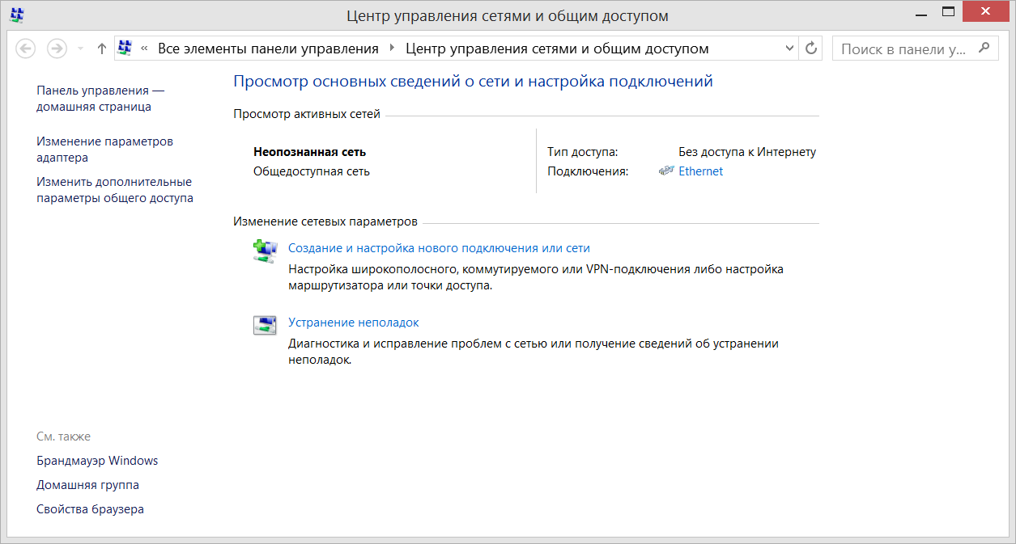

Рисунок 45 – Окно «Центра управления сетями и общим доступом»

ж) в открывшимся окне «Свойства: Протокол Интернета версии 4 (TCP/IPv4)», рисунок 49, выбрать вкладку «Альтернативная конфигурация», поставить галочку в меню «Настраиваемый пользователем» и установить параметры сети, аналогичные с параметрами в окне «Настройки параметров подключения сети Ethernet», рисунок 42 (основной параметр IP4 и IP-адрес соответственно);
и) все открытые окна, нажав на «Ок», закрыть.

УПО «Гамма СВАЗ-01» не требует установки на ПЭВМ. Для запуска программы –запустить исполняемый файл «svaz_udp.exe».

После запуска исполняемого файла «svaz_udp.exe» откроется окно программы рисунок 50 с поиском подключенного БЦ.

При успешном завершении поиска БЦ, окно УПО «Гамма СВАЗ-0» примет вид как на рисунке 51, в противном случае будет отображено, что БЦ не обнаружен.

При одновременном подключении БЦ по USB и по Ethernet индикация будет как на рисунке 52.

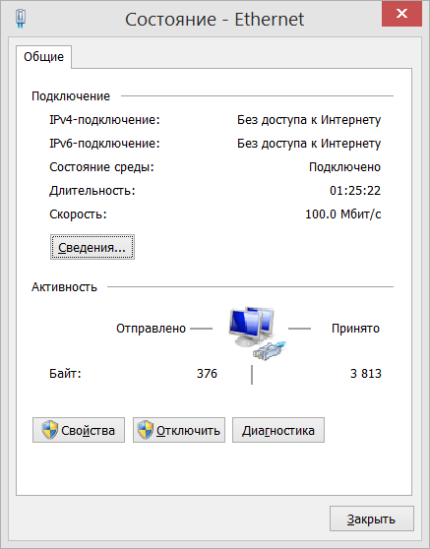

Рисунок 46 – Окно «Состояние – Ethernet»

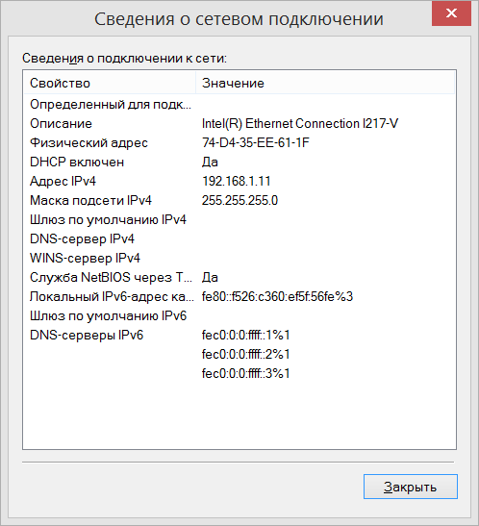

Рисунок 47 – Окно «Сведения о сетевом подключении»
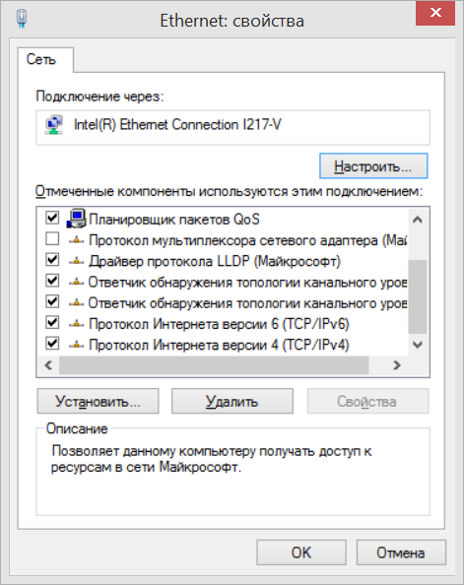

Рисунок 48 – Окно «Ethernet: свойства»

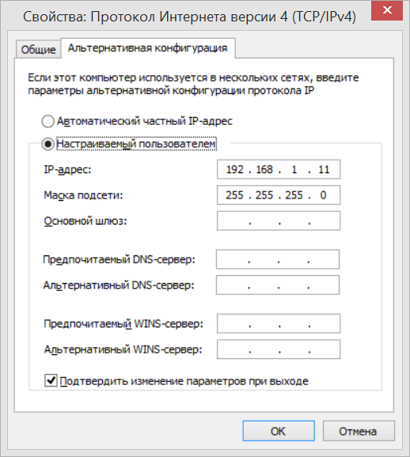

Рисунок 49 – Окно «Свойства: Протокол Интернета версии 4 (TCP/IPv4)»
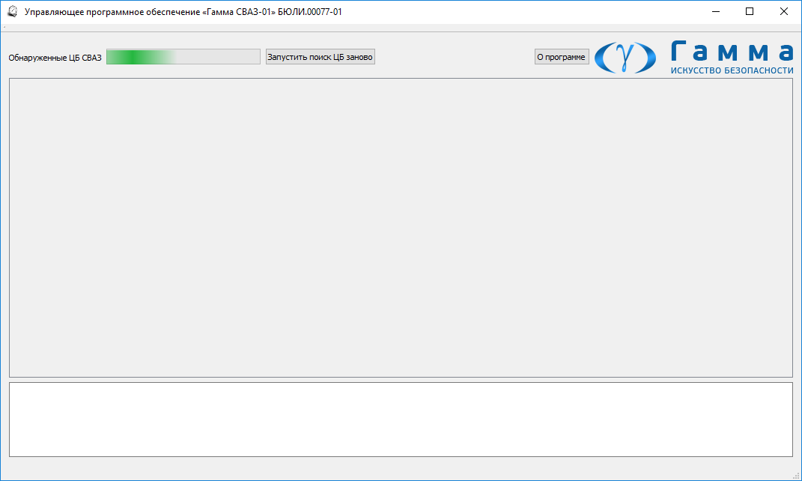

Рисунок 50 – Окно УПО «Гамма СВАЗ-01» при поиске БЦ

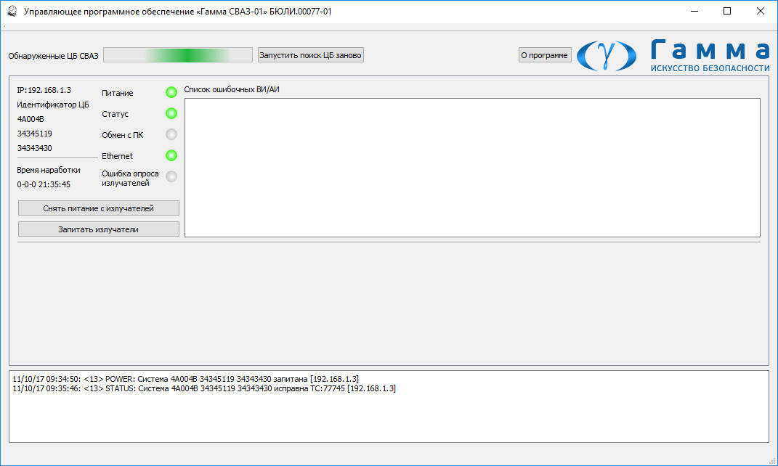

Рисунок 51 – Главное окно УПО «Гамма СВАЗ-01»

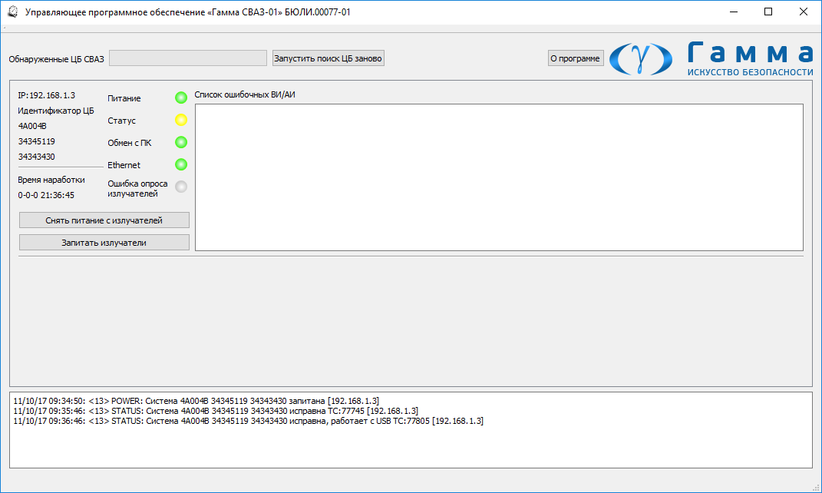

Рисунок 52 – Индикация при подключении БЦ к USB в УПО «Гамма СВАЗ-01»

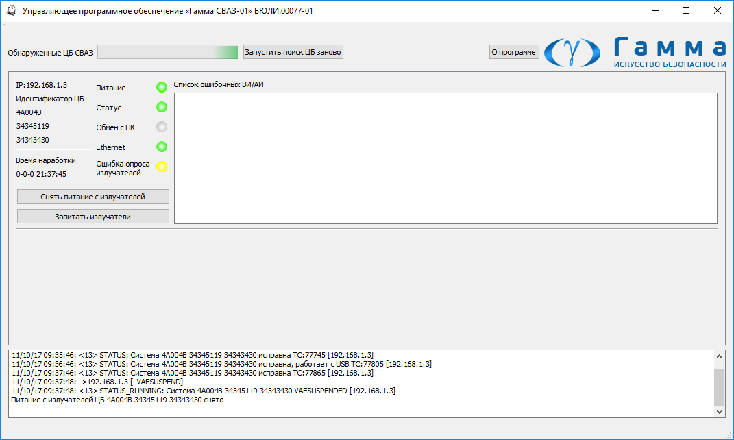

Рисунок 53 – Индикация при снятии питания с излучателей

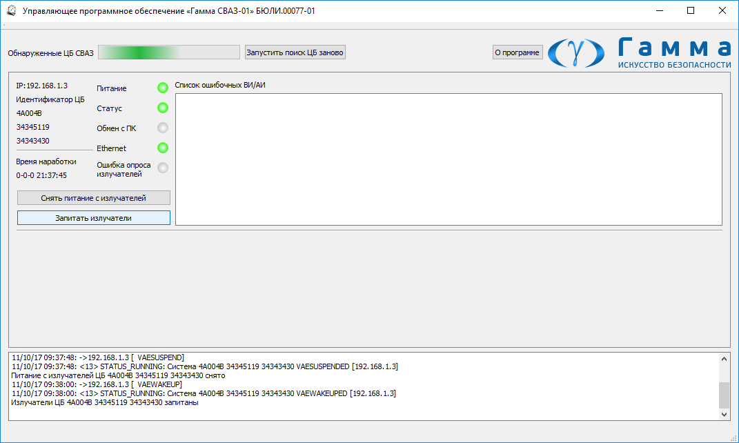

Рисунок 54 – Индикация при подаче питания на излучатели

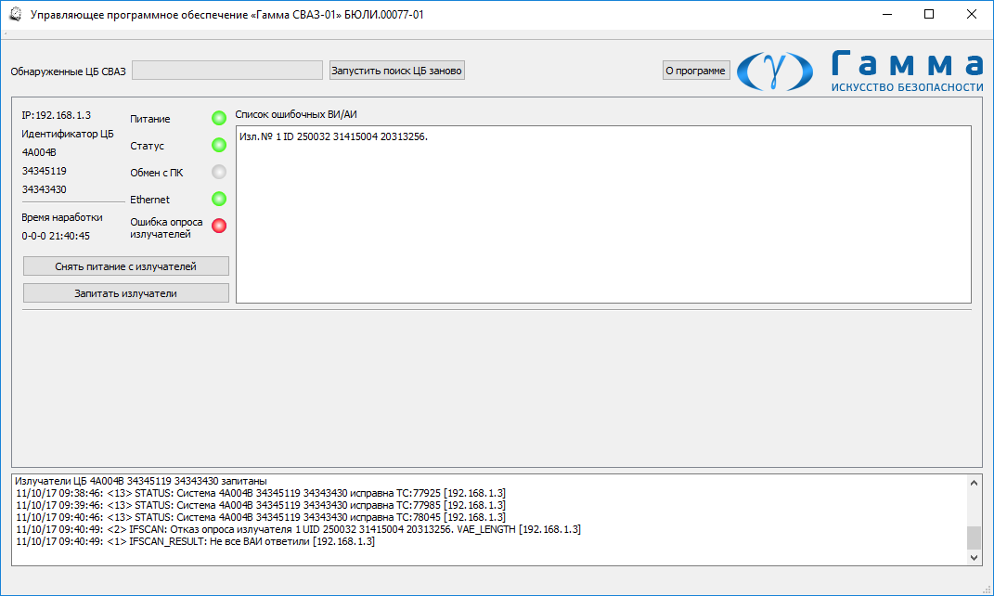

Рисунок 55 – Индикация при отказе излучателя/излучателей

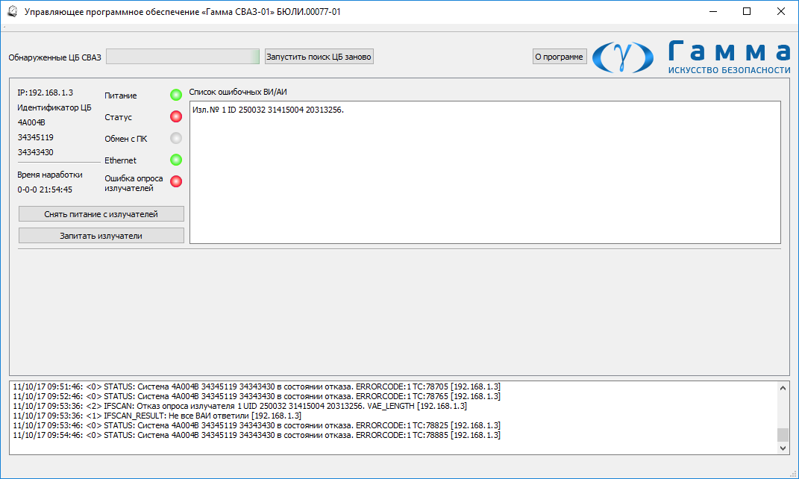

Рисунок 56 – Индикация при подтвержденном отказе излучателя/излучателей

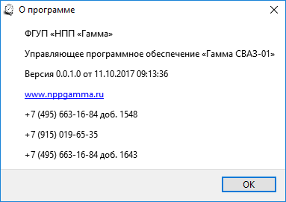

Рисунок 57 – Окно сведений о программе

Для снятия питания с излучателей (отключения защиты по виброакустическому каналу), необходимо нажать на кнопку «Снять питание с излучателей», индикация, при успешно снятом питании, будет как на рисунке 53.

Для подачи питания на излучатели (включение защиты по виброакустическому каналу), необходимо нажать на кнопку «Запитать излучатели», индикация, при успешной подаче питания, будет как на рисунке 54.

В случае отказа излучателя/излучателей появится индикация согласно рисунку 55.

При подтвержденном отказе излучателя/излучателей появится индикация согласно рисунку 56 и включится звуковая сигнализация в БЦ.

УПО «Гамма СВАЗ-01» выводит время наработки изделия в формате «год:месяц:сутки часы:минуты:секунды».

Для получения сведений о программе УПО «Гамма СВАЗ-01», рисунок 57, нажать на кнопку «О программе».

Для закрытия программы необходимо нажать на «крестик» в левом верхнем углу окна программы.

Использование по назначению

Эксплуатационные ограничения

Изделия, устанавливаемые в выделенных помещениях в обязательном порядке должны пройти с положительным результатом специальные проверки и специальные исследования.

Специальные проверки и специальные исследования должны проводиться производителем или другой аккредитованной организацией в соответствии с действующими нормативными и методическими документами ФСБ России и ФСТЭК России, соответственно.

Отметка о прохождении изделием специальных исследований и специальных проверок заносится в раздел 7 формуляра на изделие. Документы с результатами прохождения изделием специальных проверок и специальных исследований должны храниться у производителя или в организации, проводившей специальные проверки и специальные исследования и при необходимости представятся потребителю по его запросу.

Монтаж и ввод в эксплуатацию изделия должен выполняться организациями, имеющими лицензию на право оказания услуг в области защиты информации.

Размещение изделия в ВД должно выполняться с учётом требований «Предписания на размещение и эксплуатацию изделия».

Проводные линии и оконечное оборудование должны располагаться в пределах контролируемой зоны объекта. В случае необходимости вывода проводных линий за пределы контролируемой зоны в обязательном порядке требуется проведение дополнительны мероприятий по обеспечению защиты информации в соответствии с действующей НМД.

После ввода изделия в эксплуатацию ЗАПРЕЩАЕТСЯ изменение настроек и место расположение составных частей изделия.

Помещения, в которых эксплуатируется изделие (кроме ИАБ-1 и ИАБ-2), должны соответствовать следующим требованиям:

– атмосферное давление от 84 кПа (630 мм рт. ст.) до 106.7 кПа (800 мм. рт. ст.);

– температура окружающего воздуха от 5 до 45 ^{о}С;

– относительная влажность не более 90 % при температуре 30 ^{о}С.

Изделие не предназначено для работы в условиях повышенной концентрации пыли и брызг, во взрывоопасной или агрессивной среде, при интенсивных механических воздействиях.

Изделие обеспечивает активную защиту только тех конструкций и коммуникаций, к которым непосредственно подключены ВИТ или ВИЛ.

Подготовка изделия к использованию

Меры безопасности при подготовке к использованию

Потребитель обязан ознакомиться с настоящим руководством и соблюдать меры безопасности, изложенные в 2.3.1 и ГОСТ Р 12.1.019, ГОСТ 12.2.007.0.

Монтаж системы производить строго с учётом требований ГОСТ 12.3.032 и ГОСТ 12.1.004.

Особенности подготовки к использованию

При хранении изделия при температуре ниже 0 °С – до начала работы, без упаковки, выдержать изделие не менее 2 часов при рабочей (комнатной) температуре.

Внешний осмотр

Проверить состав изделия на соответствие комплектности, приведенной в формуляре.

Визуальным осмотром убедиться в отсутствии повреждений кабеля питания 220 В, корпуса изделия, соединителей.

Убедиться в отсутствии незакрепленных или посторонних предметов внутри изделия, поворачивая изделие в различных плоскостях.

Органы управления и контроля

Все органы управления и контроля изделием расположены на БЦ.

Включение и выключение изделия осуществляется выключателем, расположенным на БЦ, согласно рисунку 4.

На передней панели БЦ, согласно рисунку 2, расположены следующие индикаторы:
ПИТАНИЕ – индикатор включения электропитания;
СТАТУС– индикатор состояния изделия;
ОБМЕН С ПК– индикатор передачи данных между изделием и ПК;
ОБМЕН С ВИ/АИ – индикатор передачи данных между БЦ и излучателями.
ETHERNET – индикатор подключения изделия к сети Ethernet;
ОШИБКА ОПРОСА ИЗЛУЧАТЕЛЕЙ – индикатор состояния обмена данными между БЦ и излучателями.

Снизу БЦ, согласно рисунку 4, расположены следующие соединители:
Излучатели – соединитель предназначен для подключения линии связи с излучателями;
USB – соединитель предназначен для подключения к ПЭВМ с установленным СПО «Гамма СВАЗ-01» для выполнения настройки системы;
Ethernet –используется для подключения соединителя типа RJ-45 для удаленного контроля и управления изделием с помощью УПО «Гамма СВАЗ-01» или путем создания защищенной сети с использованием ПО Visor;
Сеть 220 В/50 Гц – подключение розетки кабеля питания 220 В;
4А – держатель с предохранителем на 4 А, для защиты по цепям внешнего электропитания 220 В.

Место установки

Место установки излучателей изделия должно быть удалено не менее чем на
1 м от ближайшего рабочего места.

Необходимо обеспечить не менее 100 мм свободного пространства вокруг БЦ.

Вблизи мест установки не должно быть нагревательных приборов и других источников повышенного тепловыделения.

Указания по включению

Установить один плавкий предохранитель, из состава изделия, в зажим контактного отсека вставки предохранителя БЦ, второй плавкий предохранитель установить в зажим резервного отсека этой же вставки.

Проверить положение клавиши включения/выключения изделия. Клавиша должна находиться в положении «0», в противном случае перевести её в положение «0».

Смонтировать БЦ согласно 2.3.3.

Смонтировать ВИЛ согласно 2.3.4.

Смонтировать ВИТ согласно 2.3.5.

Смонтировать ИАМ согласно 2.3.6.

Смонтировать ИАБ-1 согласно 2.3.7.

Смонтировать ИАБ-2 согласно 2.3.8.

Подключить кабель питания 220 В к БЦ, а затем к сети электропитания 220 В.

Указания по опробованию работы

Переведите клавишу включения/выключения в положение «I». Должен загореться зеленый индикатор «ПИТАНИЕ».

При положительном выполнении 2.2.7.1 считать изделие готовым к работе.

Перечень возможных неисправностей

При отсутствии какого-либо признака при выполнении 2.2.7 или свечении красного индикатора «АВАРИЯ» совместно со звуковым сигналом – перевести клавишу включения/выключения в положение «0», отсоединить кабель питания 220 В от сети
220 В.

Обратиться к поставщику изделия.

Использование изделия

Меры безопасности

Потребитель обязан соблюдать меры безопасности, изложенные в настоящем руководстве.

ЗАПРЕЩАЕТСЯ:

– включать изделие без нагрузки;

– использовать изделие по назначению в помещениях с условиями эксплуатации, отличающимися от приведённых в 2.1.1 - 2.1.9, в условиях повышенной концентрации пыли, во взрывоопасной или агрессивной среде, при интенсивных механических воздействиях;

– подвергать изделие прямому воздействию атмосферных осадков, проливать на него жидкости;

– вскрывать изделие;

– производить самостоятельный ремонт;
– ронять или прикладывать чрезмерное механическое усилие к ВИЛ, ВИТ, ИАМ, ИАБ-1, ИАБ-2, БЦ.

При проведении аттестации или контроле защищенности объекта, электрические измерения проводить с учётом требований ГОСТ 12.3.019.

Общие рекомендации

Строго соблюдать полярность при выполнении электрических соединений элементов системы.

При определении сечения соединительных проводов в магистральной линии связи необходимо учитывать, что максимальный ток в линии от БЦ к излучателям может быть до 5 А.

Длина трассы магистральной линии связи должна быть минимальна.

Кабель магистральной линии связи рекомендуется укладывать в пластиковые или металлические короба.

Провода в магистральной линии связи рекомендуется использовать, по возможности, большого сечения (не менее 2 мм²).

При подключении кабеля БЮЛИ.685621.031 к магистральной линии связи, строго соблюдайте соответствующую цветовую маркировку подключения проводов кабеля БЮЛИ.685621.031 и кабель БЮЛИ.685621.032. Для упрощения монтажа рекомендуется использовать кабель магистральной линии связи с аналогичной цветовой маркировкой проводов (белый, желтый, зеленый, коричневый).

Для уменьшения времени монтажа и повышение качества и надежности соединения проводов между кабелем БЮЛИ.685621.031 (кабелем БЮЛИ.685621.032) с проводами кабеля магистральной линии связи рекомендуется использовать трехпроводные клеммники.

Подключение излучателей к магистральной линии должно осуществляться строго «последовательным» способом, рисунок 58.

Если длина магистральной линии связи излучателей при монтаже сети более 40 метров рекомендуется БЦ располагать в средней части конфигурации сети, согласно рисунку 59.

ВНИМАНИЕ! Запрещается использовать схему подключения типа «звезда», когда питание излучателей осуществляется из одной точки согласно
рисунку 60.

Рисунок 58 – «Последовательная» схема подключения излучателей

Рисунок 59 – «Последовательная» схема подключения излучателей для «разнесенной» конфигурации сети

Рисунок 60 – Подключение излучателей по схеме «звезда»

Монтаж блока центрального БЮЛИ.468367.001

Монтаж БЦ должен выполняться на вертикальные конструкции.

При монтаже БЦ следует использовать для крепежа, в зависимости от материала поверхности, винт или саморез диаметром 3 мм, длиной не менее 25 мм, диаметром шляпки не более 9.5 мм (рисунок 6).

ВАЖНО! Расстояние от конца шляпки винта или самореза до поверхности должно быть от 3 до 5 мм.

Для облегчения подсоединения к соединителям, расположенным согласно рисунку 4 – отвинтить два винта, удерживающих декоративную накладку, и снять её.

Подключить кабель БЮЛИ.685621.032 и кабель электропитания, а при необходимости, USB и Ethernet.

Не используемы разъёмы заклеить наклейкой способом «на разрыв».

Поставить на место декоративную накладку, закрепив ее двумя винтами.

Монтаж виброизлучателя легкого БЮЛИ.468243.006

Монтаж ВИЛа производиться на остекление окон и прочие плоские стеклянные конструкции.

При монтаже не допускать чрезмерного надавливания на корпус, падений и тряски ВИЛа.

Монтаж должен выполняться с использованием ЛКД 3M 100F из комплекта поставки.

Пример монтажа ВИЛ на остекление приведен на рисунке 61.

Порядок монтажа ВИЛ с использованием ЛКД 3M 100F:
- обезжирить поверхность основания ВИЛа и стекла путём четырех кратной протирки поверхности нетканой тканью, смоченной в растворителе (спиртобензин, толуол, «649», «647»);
ВНИМАНИЕ! Размер обезжиренной поверхности стекла должен быть больше размера основания ВИЛа!
- насухо протереть нетканой тканью обезжиренную поверхность ВИЛа и стекла;
- отрезать кусок ЛКД в соответствии с размером основания ВИЛа;
- приклеить отрезанный кусок ЛКД к поверхности основания ВИЛа;
- подсоединить кабель БЮЛИ.685621.031 к ВИЛ;
- приклеить ВИЛ с ЛКД к подготовленной поверхности стекла;
- выдержать ВИЛ под нагрузкой после приклейки 3 минуты.

Для обеспечения оптимальной защищённости остекления окон рекомендуется размещать ВИЛ вдоль рамы на расстоянии не менее 70 мм от неё, согласно рисунку 62.

Рекомендуемые расстояния между ВИЛами:

– для внутреннего остекления одиночным стеклом толщиной 3-6 мм -
не более 800 мм;

– для наружного остекления (при расстоянии между стёклами не менее 80 мм и отсутствии щелей и не плотного прилегания внутренних рам) одиночным стеклом толщиной
3-6 мм - не менее 1300 мм;
Рисунок 61– Монтаж ВИЛ БЮЛИ.468243.006 на остекление

Рисунок 62 – Варианты размещения ВИЛ БЮЛИ.468243.006 на остекление

– для внутреннего или единственного остекления, одно- или двухкамерным стеклопакетом с толщиною стёкол 3-5 мм - не более 500 мм;

– для наружного (при расстоянии между стёклами не менее 80 мм и отсутствии щелей и не плотного прилегания внутренних рам) остекления одно- или двухкамерным стеклопакетом с толщиною стёкол 3-5 мм - не более 800 мм.

При размере стёкол более 2000 х 2000 мм и/или толщине стёкол свыше 6 мм количество и размещение ВИЛ должно выбираться экспериментально. Ориентировочные варианты размещения ВИЛ на остеклении окон приведены на рисунке 62.

Монтаж виброизлучателя тяжелого БЮЛИ.468242.001

Монтаж ВИТ производить на остекление окон, на ограждающие конструкции (стены, пол, потолок) и инженерные коммуникации (трубопроводы) с использованием соответствующих адаптеров из состава комплекта монтажных частей БЮЛИ.468931.001.

При монтаже ВИТа на конструкции из различных материалов использовать соответствующий крепежный дюбель (в комплект поставки не входит).

Монтаж ВИТа на лёгкие перегородки и рамы может быть произведен с помощью соответствующих адаптеров, согласно 1.2.9.3, из состава КМЧ.

Порядок монтаж производить СТРОГО в следующей последовательности:
- закрепить соответствующий адаптер на требуемой конструкции с помощью подходящих, в зависимости от материала конструкции, винтов или саморезов;
- накрутить на винт адаптера ВИТ до полной затяжки, но не прикладывая чрезмерные усилия;
- подсоединить кабель БЮЛИ.685621.031 к ВИТ.
ЗАПРЕЩАЕТСЯ ПРИКЛАДЫВАТЬ ЧРЕЗМЕРНЫЕ УСИЛИЯ ПРИ НАКРУЧИВАНИИ ВИТа НА ВИНТ АДАПТЕРА!!!

Для обеспечения оптимальной защищенности принять во внимание рекомендации 2.3.4.6 – 2.3.4.8 при монтаже ВИТа на остекление или 2.3.5.7 – 2.3.5.8 при монтаже ВИТа на другие конструкции.

ВНИМАНИЕ! При использовании ВИТа с адаптером БЮЛИ.301529.004, необходимо добиться плотного контакта между винтом, на который накручен ВИТ, и поверхностью стекла.

Для защиты различных трубопроводов (отопления, водоснабжения, канализация и т.д.) рекомендуется установка ВИТа в месте выхода защищаемого трубопровода из ВП за контролируемую территорию.

Для защиты строительных конструкций ВП ВИТ следует устанавливать на расстояниях друг от друга, не более:

– кирпичная кладка (250-750 мм) высокого качества – 4 м;

– кирпичная кладка (250-750 мм) низкого качества – 2 м;

– пенобетонные и шлакобетонные блоки, иные стройматериалы с большим содержанием пор и высоким затуханием вибрационного сигнала – до 1,5 м;

– бетонные конструкции монолитные, монолитные армированные, бетонные пустотелые – 5 м.

Монтаж излучателя акустического малого БЮЛИ.468242.002

Монтаж ИАМ осуществляется путём установки ИАМ в коммуникации, требующие зашумления с использованием ЛКД из КМЧ.

При отсутствии возможности установить ИАМ непосредственно в коммуникацию, разместить его рядом с ней.

После установки ИАМ в требуемые коммуникации, подсоединить кабель БЮЛИ.685621.031 к нему и закрепить его.

Монтаж излучателя акустического большого БЮЛИ.468242.003

ИАБ-1 предназначен для монтажа на потолок (в гипсокартонный совместно с уголком БЮЛИ.745423.003) или подпотолочное пространство.

При монтаже ИАБ-1 на конструкции из различных материалов использовать соответствующий крепежный дюбель (в комплект поставки не входит).

При монтаже ИАБ-1 в защищаемых помещениях (конструкциях) следует использовать для крепежа, в зависимости от материала поверхности и конструкции, винт или саморез диаметром 3 мм, длиной не менее 25 мм, диаметром шляпки не более 9.5 мм.

ВНИМАНИЕ! Расстояние от конца шляпки винта или самореза до поверхности должно быть от 3 до 5 мм.

ИАБ-1 может быть закреплен следующими способами, рисунок 63.

Рисунок 63 – Варианты крепления ИАБ-1

Монтаж ИАБ-1 осуществлять в следующей последовательности:
а) снять крышку (вращением ее против часовой стрелки) и отсоединить динамическую головку (открутить четыре винта-самореза и отключить жгут динамической головки от соединителя платы подключений);
б) приложить корпус ИАБ-1 к месту установки и разметить место для монтажа с учётом положения отверстий в корпусе. В вертикальном положении ИАБ крепиться тремя саморезами, в наклонном – четырьмя;
в) закрепить корпус ИАБ-1;
г) подсоединить к ИАБ-1 кабельную сборку БЮЛИ.685621.031;
д) подключить и установить на место динамическую головку;
е) закрепить крышку ИАБ-1 (вращением её по часовой стрелке до щелчка).

Монтаж ИАБ-1 в подвесной потолок выполнить с использованием уголка БЮЛИ.745423.003, в следующей последовательности:
а) наметить крепежные отверстия в потолке используя уголок;
б) закрепить уголок на ИАБ-1;
в) подсоединить к ИАБ-1 кабель БЮЛИ.685621.031;
д) закрепить ИАБ-1 на потолке.

При защите дверных проёмов рекомендуется размещать ИАБ-1 с наружной стороны проёма с учётом его конструкции.

При отсутствии в конструкции двери порога, независимо от площади проёма, рекомендуется установка не менее 4-х ИАБ-1 на высоте 1,5 и 0,5 м от уровня пола,
рисунок 64.

ИАБ-1 могут размещаться, как открыто, на плоскости ограждающей конструкции, так и в стенных нишах, закрытых декоративными решётками и затянутых радиотканью.

Рисунок 64 – Варианты размещения ИАБ-1 на дверном проёме

Монтаж излучателя акустического большого БЮЛИ.468242.005

ИАБ-2 предназначен для монтажа на вертикальные конструкции, строго в вертикальном положении.

При монтаже ИАБ-2 на конструкции из различных материалов использовать соответствующий крепежный дюбель (в комплект поставки не входит).

При монтаже ИАБ-2 следует использовать для крепежа, в зависимости от материала поверхности, винт или саморез диаметром 3 мм, длиной не менее 25 мм, диаметром шляпки не более 9.5 мм.

ВАЖНО! Расстояние от конца шляпки винта или самореза до поверхности должно быть от 3 до 5 мм.

Монтаж ИАБ-2 осуществлять в следующей последовательности:
а) снять крышку (вращением ее против часовой стрелки) и отсоединить динамическую головку (открутить четыре винта-самореза и отключить жгут динамической головки от соединителя платы подключений);
б) приложить корпус ИАБ-2 к месту установки и разметить место для монтажа с учётом положения отверстий в корпусе. В вертикальном положении ИАБ-2 крепится тремя саморезами, в наклонном – четырьмя;
в) закрепить корпус ИАБ-2;
г) подсоединить к ИАБ-2 кабель БЮЛИ.685621.031;
д) подключить и установить на место динамическую головку;
е) закрепить крышку ИАБ-2 (вращением её по часовой стрелке до щелчка).

Для обеспечения оптимальной защищенности принять во внимание рекомендации 2.3.7.8 – 2.3.7.10 при монтаже ИАБ-2 для защиты дверных проёмов.

Эксплуатация изделия

Изделие в процессе эксплуатации не требует каких-либо регулировок. Управление им сводится к включению перед началом работы на защищаемом объекте информатизации и отключению после ее окончания.

При длительных перерывах в использовании изделия – отключать от сети
220 В/50 Гц.

Включение/выключение изделия

Включение изделия осуществляется переводом клавиши включения/выключения в положение «I». Должен загореться зеленый индикатор «ПИТАНИЕ».

Выключение изделия осуществляется переводом клавиши включения/выключения в положение «0». Должен погаснуть зеленый индикатор «ПИТАНИЕ».

Регулировка мощности излучения

Регулировка мощности излучения изделия должна производиться только уполномоченными лицами.

После проведения регулировки мощности излучения при проведении аттестации (переаттестации) защищаемых объектов информатизации, отверстия доступа к органам регулировки (разъём USB БЦ) должны быть опечатаны защитными наклейками, входящими в комплект поставки изделия способом «на разрыв». При проведении последующей несанкционированной регулировки целостность наклеек, скрывающих органы регулировки (разъём USB БЦ), будет нарушена.

При обнаружении на изделии нарушения целостности защитных наклеек необходимо прекратить обработку защищаемой информации и с привлечением специалистов уполномоченных организаций провести контроль защищенности обрабатываемой на объекте информации.

Регулировка мощности излучения изделия осуществляется с помощью СПО «СВАЗ-01».

Учёт времени наработки

Учёт времени наработки осуществляется счётчиком времени наработки, встроенным в центральный процессор БЦ.

При подаче питания на изделие счётчик автоматически начинает счёт времени и появляется индикация. При отключении питания счётчик сохраняет накопленные значения. Сброс показаний не предусмотрен.

Считывание показаний счётчика времени наработки возможен только с помощью СПО «СВАЗ-01» или УПО «СВАЗ-01».

Формат данных счётчика времени наработки: «год:месяц:сутки часы:минуты:секунды».

Контроль работоспособности

Контроль работоспособности изделия осуществляется визуально по индикаторам на его лицевой панели.

Нормальный режим работы – непрерывное свечение зеленого индикатора «ПИТАНИЕ».

Аварийный режим работы (отсутствие генерации шумового сигнала) – прерывистое свечение красного индикатора «ОШИБКА» и прерывистый звуковой сигнал.

Действия в экстремальных условиях

При воспламенении изделия необходимо:

– отсоединить вилку кабеля электропитания от розетки 220 В/50 Гц;

– потушить изделие штатными средствами или порошковым огнетушителем;

– подготовить рекламацию поставщику с перечислением условий использования изделия при воспламенении;

– обратиться к поставщику для проведения технической экспертизы и ремонта.

При попадании изделия в аварийные условия эксплуатации необходимо отключить его от сети электропитания и не использовать по назначению до устранения аварийных условий.

Аварийными условиями эксплуатации являются:

– пролив жидкости на включенное изделие или попадание его под прямое воздействие осадков;

– возникновение пожара вблизи изделия;

– экстренная эвакуация обслуживающего персонала и др.

Техническое обслуживание

Техническое обслуживание изделия

Общие указания

ТО проводится с целью обеспечения нормального функционирования изделия.

ТО включает в себя визуальный внешний осмотр и чистку изделия.

Чистку изделия производить мягкой тканью. Не допускать попадание влаги внутрь изделия.

Периодичность ТО: один раз в шесть месяцев. Запись о проведении ТО заносится в ФО.

Специальных требований к составу, квалификации и подготовки обслуживающего персонала для проведения ТО не требуется.

Меры безопасности при проведении ТО

ТО проводиться только при выключенном и отключенном от электросети изделии.

При проведении ТО строго выполнять соответствующие требования
ГОСТ 12.1.004 и ГОСТ Р 12.1.019.

Порядок технического обслуживания

Произвести внешний осмотр доступных для визуального контроля составных частей изделия на предмет отсутствия механических повреждений.

Проверить надежность крепления излучателей.

Проверить надежность подключения и крепления кабелей.

Удалить пыль и загрязнения со всех составных частей изделия.

Проверить наличие и правильность ведения эксплуатационной документации.

Проверка работоспособности

Проверка работоспособности изделия проводится в объёме 2.2.7 настоящего руководства.

Текущий ремонт

Общие указания

Перечень характерных и возможных неисправностей и методы их устранения приведены в таблице 6.

Таблица 6 – Перечень вероятных неисправностей и методы их устранения
Внешнее проявление неисправности | Методы устранения
Изделие не включается. Индикация на передней панели не светится, звуковой сигнализации нет. | а) проверить качество контактов вилки кабеля электропитания и розетки 220 В/50 Гц;  б) проверить качество контактов розетки кабеля электропитания и вилки изделия на тыльной панели;  в) отсоединить кабель электропитания от изделия, вынуть вставку предохранителя, заменить предохранитель на резервный.  г) направить изделие на предприятие изготовитель.
Горит индикатор «ОШИБКА», работает звуковая сигнализация | Изделие следует направить для ремонта на предприятие изготовитель

Запрещается вскрывать корпус изделия и производить ремонт изделия самостоятельно!

Для проведения ремонта изделия обращаться к поставщику или на предприятие-изготовитель по адресу: 117393, Москва, ул. Профсоюзная, д. 78, стр. 4,
тел. +7 495 514 02 74.

Меры безопасности

Лицам, приступающим к ремонту, необходимо обязательно предварительно ознакомиться с назначением, принципом действия и конструкцией изделия и придерживаться указаний мер безопасности, приведенным в соответствующих разделах руководства по эксплуатации.

При проведении ремонтных работ выполнять соответствующие требования ГОСТ 12.1.004, ГОСТ 12.3.032, ГОСТ Р 12.1.019, ГОСТ 12.3.019.

Хранение

Правила постановки изделия на хранение и снятие его с хранения

Постановка изделия на хранение включает в себя проведение следующих операций:

– проведение ТО согласно 3.1 настоящего руководства;

– упаковывание в тару: БЦ согласно упаковки БЮЛИ.321315.010, ВИЛ согласно упаковки БЮЛИ.321315.009, ВИТ согласно упаковки БЮЛИ.321315.011, ИАБ-1 согласно упаковки БЮЛИ.321315.008, ИАБ-2 согласно упаковки БЮЛИ.321315.006, ИАМ согласно упаковки БЮЛИ.321315.007.

Помещения, предназначенные для хранения изделия, должны удовлетворять следующим условиям:

– температура внутри помещения от 5 до 45 ºС, влажность не более 80 % при 30 ºС;

– атмосферное давление (795 ± 50) мм рт. ст.;

– отсутствие в воздухе пыли, паров кислот, щелочей и других агрессивных примесей;

– отсутствие прямого солнечного излучения.

Срок хранения изделия не более 5 лет.

Снятие устройства с хранения включает в себя проведение следующих операций:

– извлечение из упаковки и внешний осмотр;

– проведение ТО согласно 3.1 настоящего руководства;

– выдержка при комнатной температуре не менее 3 часов;

– проверку работоспособности в объёме 2.2.7 настоящего руководства.

Перечень составных частей с ограниченными сроками хранения

Изделие составных частей с ограниченными сроками хранения не имеет.

Транспортирование

Требования к транспортированию

Изделие может транспортироваться в индивидуальной упаковке всеми видами транспорта (авиационным – в герметичном отсеке) на любые расстояния при температуре окружающей среды от минус 50 до 50 ºС при условии защиты индивидуальной упаковки от механических повреждений и атмосферных осадков в виде дождя, снега и тумана.

Размещение и крепление тары с упакованным изделием в транспорте должно обеспечивать ее устойчивое положение, исключать смещение и удары между собой.

Подготовка для транспортирования

При подготовке к транспортированию изделие в заводской упаковке помещают в любую жесткую тару, исключающую механические повреждения и воздействие осадков, и закрепляется в ней с использованием прокладочных материалов (поролон, пенопласт, воздушно-пузырчатая упаковочная пленка и др.)

Меры предосторожности

Не допускать падения тары с упакованным изделием при погрузке и выгрузке.

Утилизация

Изделие не представляет собой опасности для жизни, здоровья людей и окружающей среды после окончания срока эксплуатации.

Изделие подлежит утилизации в специализированных организация в соответствии с законодательством РФ.

Приложение А
(обязательное)
Перечень документов, на которые даны ссылки в настоящем руководстве
по эксплуатации
Обозначение, наименование документа, на который дана ссылка | Номер раздела, подраздела, пункта разрабатываемого документа, в котором дана ссылка
ГОСТ 12.1.004-91 Система стандартов безопасности труда. Пожарная безопасность. Общие требования. | 2.2.1.2, 3.1.2.2, 4.2.2
ГОСТ 12.2.007.0-75 Система стандартов безопасности труда. Изделия электротехнические. Общие требования безопасности. | 2.2.1.1
ГОСТ 12.3.019-80 Система стандартов безопасности труда. Испытания и измерения электрические. Общие требования безопасности. | 2.3.1.2, 4.2.2
ГОСТ 12.3.032-84 Система стандартов безопасности труда. Работы электромонтажные. Общие требования по безопасности. | 2.2.1.2, 4.2.2
ГОСТ 2.601-2006 Единая система конструкторской документации. Эксплуатационные документы. | Введение
ГОСТ 2.610-2006 Единая система конструкторской документации. Правила выполнения эксплуатационных документов. | Введение
ГОСТ Р 12.1.019-2009 Система стандартов безопасности труда. Электробезопасность. Общие требования и номенклатура видов защиты. | 2.2.1.1, 3.1.2.2, 4.2.2

Перечень принятых сокращений

АИ | Акустический излучатель
БЦ | Блок центральный
ВД | Выделенное помещение
ВИ | Вибрационный излучатель
ВИЛ | Виброизлучатель легкий
ВИТ | Виброизлучатель тяжелый
ИАБ | Излучатель акустический большой
ИАМ | Излучатель акустический малый
КМЧ | Комплект монтажных частей
ЛКД | Лента клейкая двухсторонняя
ПО | Программное обеспечение
ПЭВМ | Персональная электронно-вычислительная машина
СИ | Специальные исследования
СП | Специальная проверка
СПО | Специальное программное обеспечение
ТО | Техническое обслуживание
УПО | Управляющее программное обеспечение
ФПО | Функциональное программное обеспечение
ФСБ | Федеральная служба безопасности России
ФСТЭК | Федеральная служба по техническому и экспортному контролю России

